Программа расчета и анализа потерь электроэнергии
в замкнутых сетях 35-750 кВ РАП-ОС-ст (Приказ 21-326)

Авторы: Железко Юрий Станиславович, Артемьев Андрей Валентинович
artem_a@mail.ru тел. (917) 551-50-10. Сайт: http://rap-standart.ru/

Руководство пользователя № 21-326.1.2025 (версия V1.05.25)

Назначение и основные функции программы.
Программа РАП-ОС-ст предназначена для расчета установившихся режимов (УР), потерь мощности и энергии в электрических сетях напряжением 35 кВ и выше. Сети могут иметь как кольцевые участки (замкнутые сети), так и радиальные. Программа определяет структуру потерь по напряжениям, группам элементов (в линиях, трансформаторах) и обусловленности потерь (нагрузочные, холостого хода, на корону, в изоляции кабельных линий). Структура потерь определяется как в целом по рассчитываемой сети, так и по районам, которые расчетчик может выделить в сети, задав принадлежность каждого узла и каждой ветви, а также по сетям каждого номинального напряжения внутри каждого района.
Расчеты потерь электроэнергии могут быть проведены двумя методами в зависимости от имеющейся информации о нагрузках узлов:
– по максимальным нагрузкам (метод 1);
– по значениям электроэнергии, потребленной (генерированной) в узлах за расчетный период (метод 2);
Для хранения результатов помесячных расчетов предусмотрен архив, позволяющий определять суммарные значения потерь за любое количество месяцев. Подробнее об архиве в разделе 8.

Предусмотрена возможность проведения расчета с нагрузками, измененными по сравнению с заданными умножением на заданные расчетчиком четыре коэффициента коррекции (отдельно для P и Q нагрузочных и генерирующих узлов). Исходные нагрузки при этом не меняются. Исключение составляет случай, когда в некоторых узлах необходимо изменить нагрузки индивидуально, так как они не подчиняются общим коэффициентам коррекции.

Схема сети может быть представлена на экране в виде рисунка, который создается пользователем на основе имеющегося рисунка на бумаге. Пользователь может изменять существующую схему сети, добавлять новые узлы и ветви, изменять их параметры. Это позволяет создать привычную схему, уже используемую в других задачах на имеющихся рисунках, плакатах и т.д. (подробнее в разделе 5).

Программа снабжена системой подсказок, расширенными средствами постановки установившегося режима (УР), анализа проведенного УР с возможностью сравнения различных вариантов расчетов.

Согласно российскому законодательству в новом Административном регламенте №599, зарегистрированном в Минюсте 28.02.2013 №27377, при утверждении нормативов технологических потерь электроэнергии Минэнерго РФ требует только определенный перечень документов, в которых добровольный сертификат на программы не фигурирует, и никто не в праве его требовать. Обязательной сертификации ПО не подлежит.

Методы расчета нагрузочных потерь электроэнергии.

2.1 Основные расчетные методы

Основным расчетным методом является метод средних нагрузок (метод СН), т.к он основан на данных об энергиях за расчетный период, которые задаются на основании показаний счетчиков электроэнергии. На текущий момент эти показания являются наиболее корректными по сравнению с эпизодическими замерами нагрузок на подстанциях. При наличии достоверных данных телеметрии о нагрузках сети можно использовать для расчетов также метод максимальных потерь (метод МП)
Процедура расчета потерь электроэнергии любым методом включает в себя 2 вида операций:
1) расчет одного или нескольких (в зависимости от метода) установившихся режимов и потерь мощности в каждом из них;
2) расчет интегрирующих множителей, приводящих рассчитанные потери мощности в ограниченном числе режимов к потерям электроэнергии за расчетный период (в методе 2 – числа часов наибольших потерь мощности τ; в методе 1 – коэффициента формы графика суммарной нагрузки сети k_{ф}² .
Расчет необходимого числа установившихся режимов производится программой автоматически после нажатия кнопки соответствующего метода расчета потерь.
Примечание. При проведении расчетов по набору схем или по группам режимов с использованием данных ОИК один расчет проводится для каждой схемы.

При использовании метода средних нагрузок программа рассчитывает режим средних нагрузок. Исходной информацией о нагрузках являются значения активной W_{P} и реактивной W_{Q} энергий в каждом узле за месяц и число дней в расчетном месяце. Энергия может быть задана в специальном окне, показанном на рисунке, либо считана из файла energy.xlsx. В данном окне можно задать номер счетчика, с которого снимается информация и класс напряжения, к которому должны быть отнесены нагрузки узлов. Дополнительно можно пересчитать данные о реактивной энергии по заданному тангенсу для узлов, отмеченных галочками в колонке «Q». Для контроля введенных значений служат окна, в которых подсчитаны суммы введенных значений.
Кнопка «Создать шаблон» позволяет задать начальные значения активной и реактивной энергии (при их отсутствии или сомнительных данных) на основе данных об активной мощности и заданного расчетного периода. В шаблон можно вывести информацию для всех узлов сети (необходимо отметить пункт «Показать все») или только для узлов, где есть данные о номере счетчика (любой текст, кроме пустого).

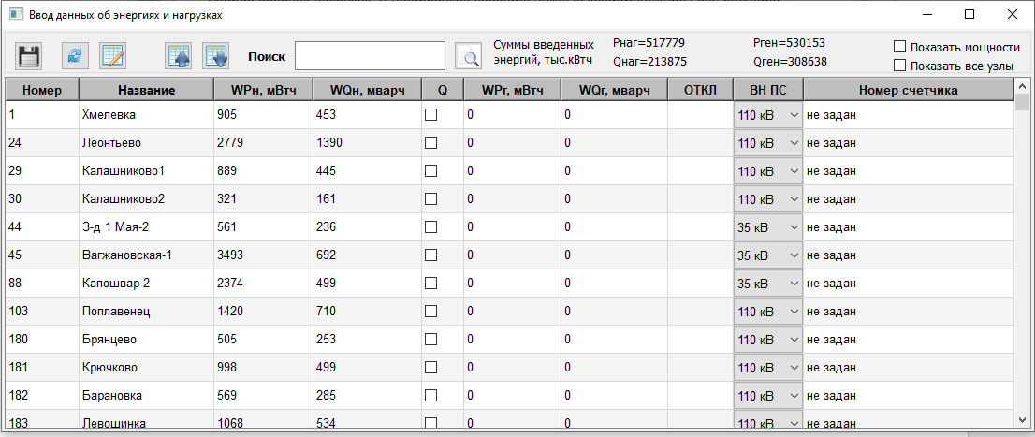

При использовании метода максимальных потерь в таблицу задаются значения мощностей для максимального режима. Для отображения мощностей необходимо установить галочку в поле «Показать мощности».
Все изменения вступают в силу только после нажатия кнопки «Сохранить».

Для использования в расчете данных о значениях энергии или мощности в узлах, находящихся в других базах данных, или передачи в другие базы данных этих значений, сформированных в программе РАП-ОС-ст, предусмотрен стыковочный xlsx-файл energy.xlsx. В верхней части окна «Ввод данных об энергиях», находятся кнопки «Вывести информацию в файл energy.xlsx» и «Считать информацию из файла energy.xlsx». Данная операция не связана с расчетами – в файл energy.xlsx передаются данные, находящиеся в этом же окне, или вносятся в окно находящиеся в файле energy.xlsx.

Пример выдачи информации в этот файл показан ниже.

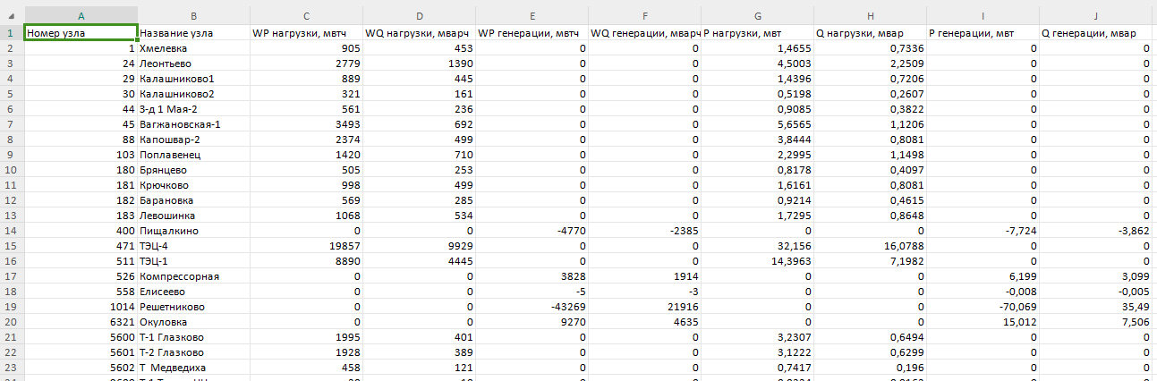

В числовых полях не ставьте пробелы вместо нулей – возможны ошибки при чтении данных!

Число часов наибольших потерь в методе 1 и коэффициент формы графика в методе 2 могут быть заданы либо непосредственно, либо вычислены программой по заданному коэффициенту заполнения графика суммарной нагрузки сети (k_{з}= T_{max} /T ).
Примечание. Особенности задания значения k_{з} для различных периодов в разделе 10.

При использовании в качестве исходных данных «точных» значений числа часов наибольших потерь или коэффициента формы графика, рассчитанных вне программы, предполагается, что они вычислены по суточному графику нагрузки – их значения вводятся в полях «Точное значение». Коэффициент формы месячного графика программа вычисляет по заданным значениям коэффициента формы суточного графика и относительного потребления выходного дня.
Если задаются точные значения коэффициента формы графика за месяц, а не за сутки, относительное потребление выходного дня следует задавать равным 1.
При расчете потерь по типовым схемам значение k_{з} задают для каждой схемы.

Графики нагрузки в справочниках могут задаваться в любом масштабе и в любых единицах, так как программа использует только их конфигурацию, определяя абсолютные значения по заданной энергии или мощности.

2.2 Дополнительные возможности программы по уточнению расчетов

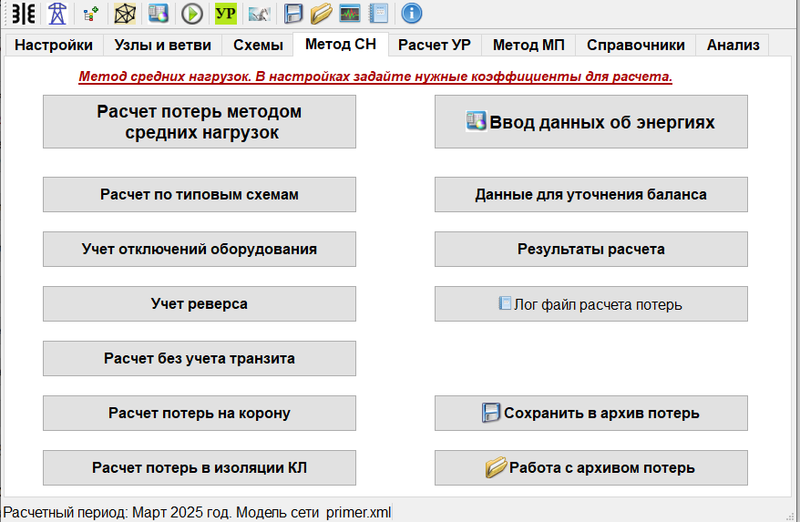

Ввод данных об энергиях обязательная процедура перед каждым новым расчетом потерь, если изменились данные о нагрузках. Результаты расчетов напрямую зависят от правильности внесения нагрузок и генераций.. Подробнее о вводе данных написано в разделе 2.1.

Расчет потерь при работе сети в течение месяца по нескольким схемам может быть выполнен методами СН и МП. Такие расчеты могут использоваться для учета ремонтных режимов и других изменений рабочей схемы в течение расчетного периода. Подробнее метод описан в разделе 7.2.
Кроме возможности непосредственного расчета потерь при разных схемах, в основном окне могут быть указаны «Дополнительные потери в нерасчетных режимах», которые программа просто добавит к расчетным потерям на выходной печати.

Расчет потерь при реверсивных перетоках (описан в разделе 7.3) является упрощенным вариантом учета реверса (кнопка «Учет реверса» в методе средних нагрузок).
Он основан на выделении трех расчетных режимов реверса (отпуск из сети, прием в сеть и режим реверса близкий к нулю). Если реверсивных узлов несколько, есть возможность задания временных диапазонов их работы для уточнения расчетов.

Расчет потерь при реверсивных перетоках с учетом данных ОИК (пока не реализован) по связям с внешними объектами является разновидностью метода средних нагрузок, применяемого программой к каждой группе режимов, объединенных по критерию однонаправленности перетоков (т.е. внутри каждой группы реверсов нет). Подробнее в разделе 7.4.

Расчет потерь с учетом отключения линий и трансформаторов позволяет учесть все отключения оборудования, произошедшие за расчетный период (кнопка «Учет отключения оборудования» в окне «Метод средних нагрузок»). Для использования этой возможности необходимо задать время отключения и включения каждой линии в специальной таблице (подробности в разделе 7.5)

Расчет потерь от транзитных перетоков позволяет определить эти потери путем сравнения двух режимов – исходного и скорректированного, в котором транзитные перетоки обнулены (кнопка «Расчет транзитных перетоков» в окне «Метод средних нагрузок»). Для использования этой возможности необходимо задать группы транзитных узлов в специальной таблице (подробности в разделе 7.6)

Расчет потерь в изоляции кабельных линий позволяет определить потери на основе методики, изложенной в приказе 21-326. Данные потери не участвуют в расчете режима для определения потерь, а только добавляются к расчетным потерям в итоговой форме. (подробности в разделе 7.7)

Расчет потерь на корону позволяет определить потери на основе методики, изложенной в приказе 21-326. Данные потери не участвуют в расчете режима для определения потерь, а только добавляются к расчетным потерям в итоговой форме. (подробности в разделе 7.8)

Расчет токов короткого замыкания (ТКЗ) позволяет определить трехфазные токи КЗ на всех шинах схемы сети методом Такахаши (подробности в разделе 7.9) .

Данные для уточнения баланса позволяют откорректировать итоговую таблицу потерь в части уточнения класса напряжения, куда следует отнести потери энергии или скорректировать отпуск в сеть для выбранного класса напряжения. (подробности в разделе 8.)

При выборе любого варианта расчета формируются отчеты в виде таблиц и лог файлов. Таблицы можно посмотреть в директории html, лог файлы task.log и ur.log в корневой директории. Например, при расчете потерь электроэнергии дополнительно формируется таблица расчета потерь мощности, которую можно посмотреть отдельно.

В файл task.log выводится общая информация о расчете.

Расчетный период, дней = 31
Старт расчета 28.04.2025 13:33:24
Расчет потерь электроэнергии методом средних нагрузок

Количество узлов - 21. Количество ветвей - 22.
Суммарное потребление - 27.69 МВт. Потери мощности - 0.81 МВт.
Потери мощности нагрузочные - 0.53 МВт. Потери мощности ХХ- 0.27 МВт.
Отключенных узлов - 0. Отключенной нагрузки - 0.00 МВт.
Узлов с отклонениями напряжения (-) 0 (+) 1
Завершение работы 13:33:24

В файл ur.log выводится информация о расчете установившегося режима. При сомнении в правильности расчетов посмотрите информацию в этом файле.

Введен БУ - 1021 ( Узел 102-20)
ШАГ Hебаланс по P (Pn), УЗЕЛ Hебаланс по Q (Qn), УЗEЛ Шаг по углу,УЗEЛ Шаг по напряж,УЗEЛ
1 1.2 ( -12.8) 2011 0.2 ( -6.4) 2011 0.0874 2011 0.11 3011
2 0.2 ( -12.8) 2011 0.1 ( -6.4) 2011 0.0064 2011 0.05 3011
3 0.0 ( -12.8) 2011 0.0 ( -6.4) 2011 0.0002 2011 0.00 2011
Расчет УР окончен

UR: Количество узлов - 21. Количество ветвей - 22.
Суммарное потребление - 27.69 МВт +j 13.44 мвар. Потери мощности: Нагр - 0.53 ХХ - 0.27 +j -13.77

2.3 Вывод результатов расчетов потерь электроэнергии в html формат.

Результаты всех расчетов выдаются в виде html-файлов для последующей обработки, передачи по электронной почте и создания сводных форм результатов. Программа обновляет данные в этих файлах при проведении расчета. Ниже приведены основные варианты выдачи результатов расчета:

- потери электроэнергии;

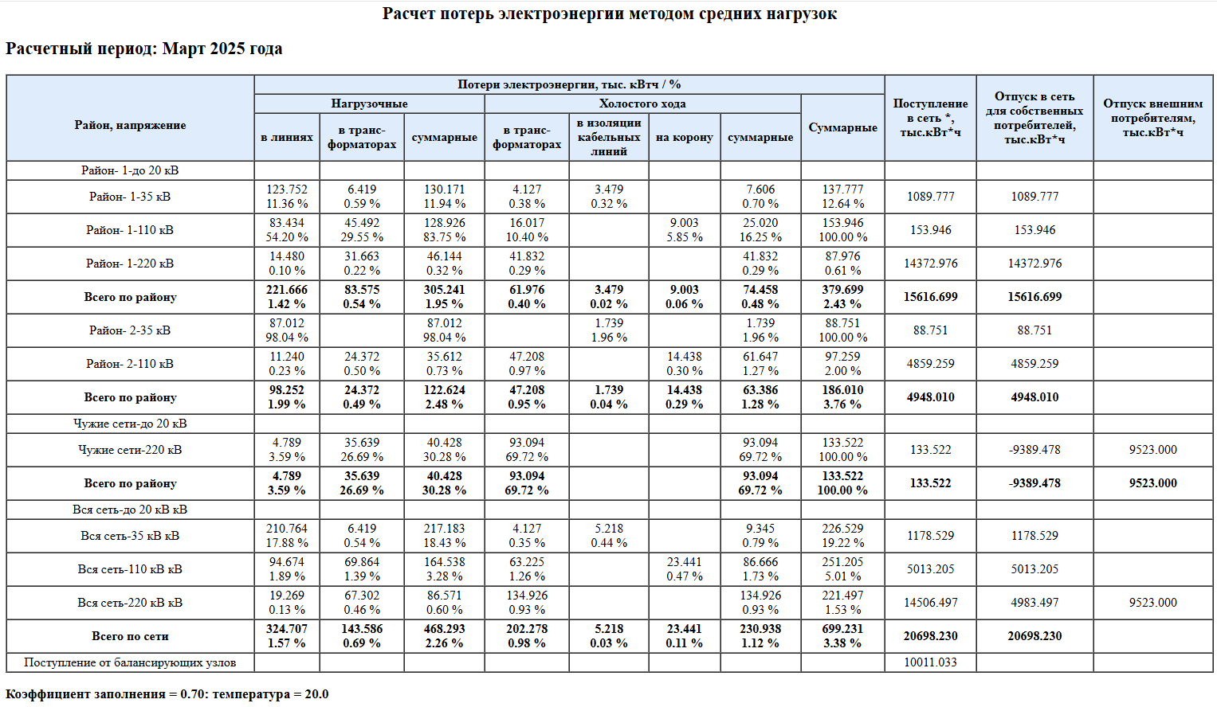

2) обобщенные параметры сетей (суммарные и средние длины линий и мощностей трансформаторов, длины участков линий по сечениям и классам напряжения.

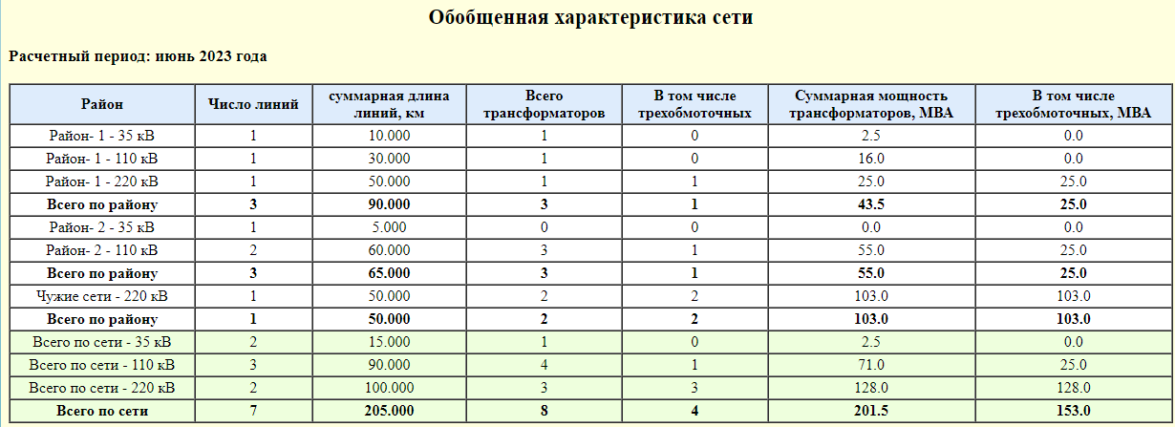

3) Результаты расчета установившегося режима. Таблица появляется после расчетаУР или ее можно отдельно посмотреть после расчета потерь электроэнергии в папке html под названием «Расчет установившегося режима.html».

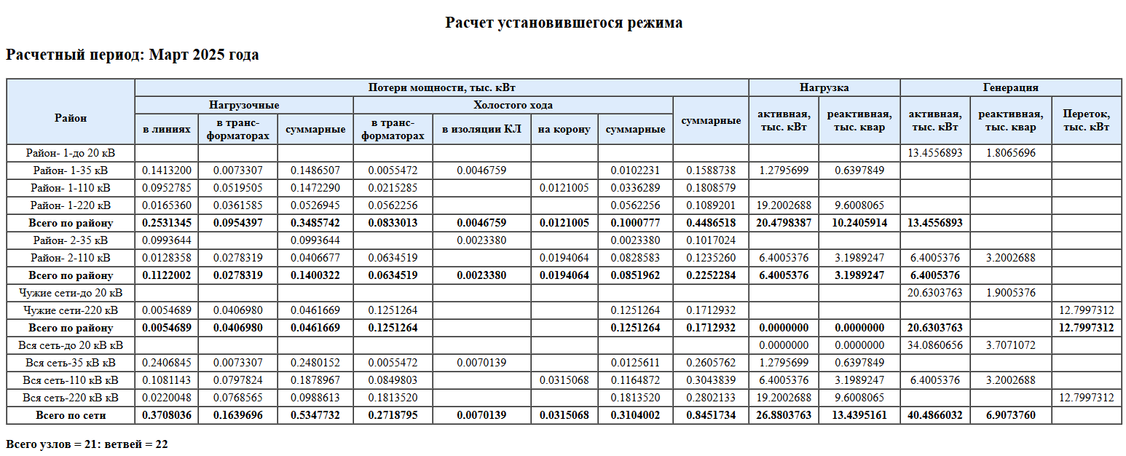

4) Потери мощности и энергии по элементам сети

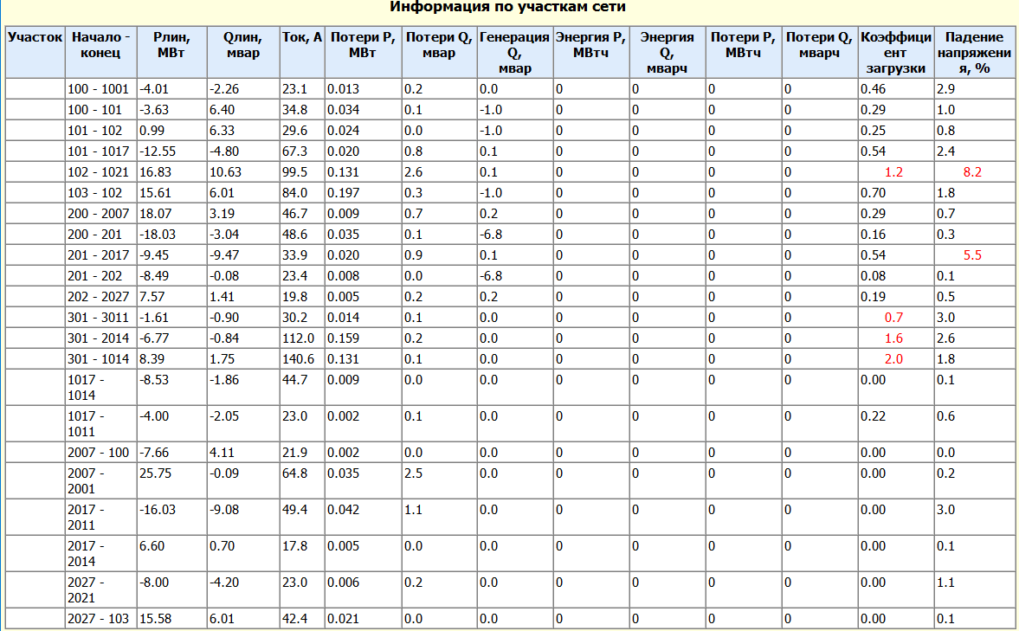

Настройка программы, справочники, работа с базой данных.

3.1 Условия обеспечения работоспособности программы.
Системный диск должен иметь свободный доступ для чтения и записи (без пароля).

3.1.1 Общие положения

Системный диск должен иметь свободный доступ для чтения и записи (без пароля).

Пользователю нет необходимости входить в базы данных. При входе другими редакторами база данных может испортиться от самого факта входа, даже если Вы ничего в ней не поправляли.
Не пытайтесь скорректировать содержание базы данных (по своему переиндексировать или что-то изменить). Если уж очень хочется, обратитесь сначала к разработчикам и выясните допустимость желаемого вмешательства.
Для работы программе нужны дополнительные каталоги, которые она создает автоматически при первой загрузке. Для избежания ошибок не удаляйте каталоги (net, arxives, html, regim, sxema).

Не используйте в названиях узлов, ветвей и других текстовых полях специальные символы типа «/, //, \, \\» это может привести к ошибкам при работе программы.

На нашем сайте rap-standart.ru вы можете найти рекомендации по устранению проблем и скачать необходимые для работы файлы.

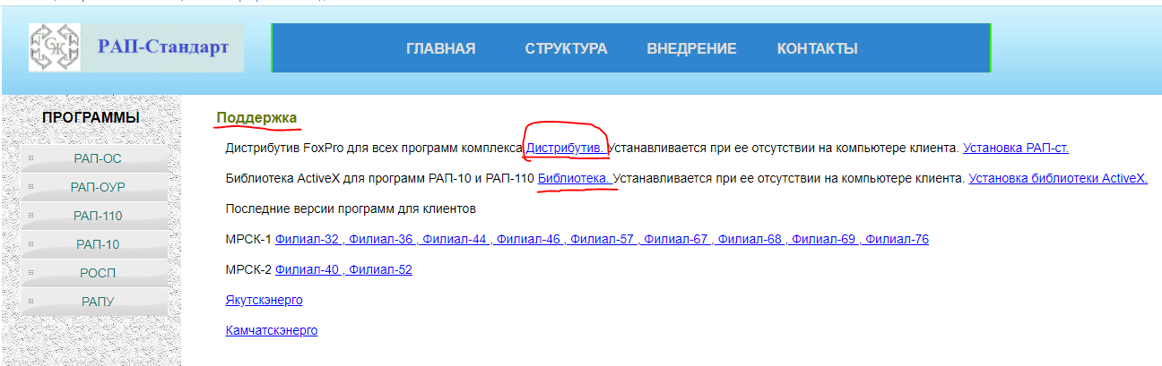

Жалейте свое время, затраченное на заполнение информации, - регулярно сохраняйте свою информацию средствами программы, создавайте время от времени резервную копию всей рабочей директории на другом диске или на внешнем носителе. Делайте это и перед установкой новых версий программы.

Система управления данных, на основе которой создана данная программа, не идеальна (как и сами программы) и может содержать не выявленные ошибки. При сообщениях о непонятных ошибках рекомендуется закрыть программу и вновь войти в нее. В большинстве случаев ошибка исчезает.
Внимание. Любое сообщение программы об ошибке требует ее анализа. Даже если вы «протолкнете» расчет, велика вероятность получения неправильного результата. В таких случаях обязательно сообщите об этом разработчикам и перешлите нам директорию rapОС в упакованном виде.
Аналогично следует поступать, если программа «зависает» или результаты расчета вызывают у вас вопросы, программа выдает какие-то сообщения и далее не работает, старая база не переписывается в новую версию, информация из разных файлов не соединяется и т.п.)
Если вы сомневаетесь в правильности результатов расчета для своей схемы, загрузите контрольный пример (файл PRIMER-**.xml), предварительно сохранив свою схему. Его результаты должны совпадать с результатами, приведенными в разделе инструкции «Контрольный пример». Тщательно выставьте все данные «Общей информации». Если результаты совпадают, программа на вашем компьютере работает правильно. Тогда ищите причину в информации о вашей схеме.

Задавать вопросы по телефону неэффективно, так как для ответа, как правило, нужно подумать над сообщением и проверить работу программы.
Посылать по электронной почте короткие вопросы типа: «Почему программа не делает то-то и то-то?» тоже неэффективно. На нашем компьютере программа делает все (как правило). Для того чтобы выяснить, почему она не делает этого на вашем материале, мы должны получить этот материал.
Для того, чтобы решить вашу проблему, нам нужно воспроизвести у себя ваш расчет, а не посмотреть на его результаты.

Программы постоянно совершенствуются. Усовершенствования относятся не к алгоритму расчета потерь, он сертифицирован на соответствие нормативному документу и изменению не подлежит. Совершенствуются пользовательские свойства программы (добавление новых возможностей анализа режимов, вывод в таблицы результатов более детальных данных и т.п.). При существенных изменениях выпускается новая «Редакция программы». Номер редакции присутствует и в наименовании exe-файла программы. При незначительных изменениях в программе используется понятие «вариант». Он характеризуется датой exe-файла.

Новые редакции и варианты программ мы высылаем только куратору – он должен разослать их на места, мы не в состоянии регистрировать в какой ПЭС отправлены программы по каждому АО-энерго. Но задавать нам вопросы может каждый пользователь, не спрашивая разрешения куратора.
К сожалению, иногда в связи с загруженностью или командировками мы не можем дать ответ сразу, хотя отвечаем всегда. Если вы не получили ответа, напоминайте о себе вновь – спрашивайте, получено ли ваше сообщение и когда ждать ответ. Не стесняйтесь, «долбите»: решать ваши проблемы в течение срока обслуживания – наша обязанность.

При проблемах не стесняйтесь обращаться к разработчикам!

3.2 Работа со справочниками

В левой верхней части экрана (в серой полосе) находятся два пункта меню: «Справочник трансформаторов» «Справочник проводов и кабелей». В закладке «Справочники» также можно перейти к этим справочникам и дополнительно открыть окна с графиками нагрузок и районами сети.

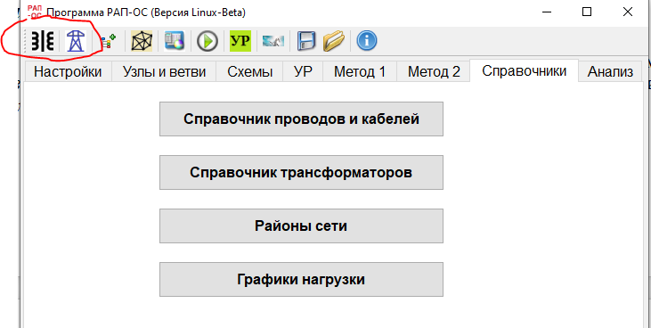

В подпункте «Графики нагрузки» задается информация:
- о типовых графиках нагрузки (используются в методе расчетных суток). Данная форма может служить также в качестве калькулятора для расчета коэффициентов формы, тау и коэффициента заполнения графика для выбранного типового графика. Для вывода информации об этих коэффициентах после ввода данных достаточно кликнуть ЛКМ в нужной строке в колонке «Номер».

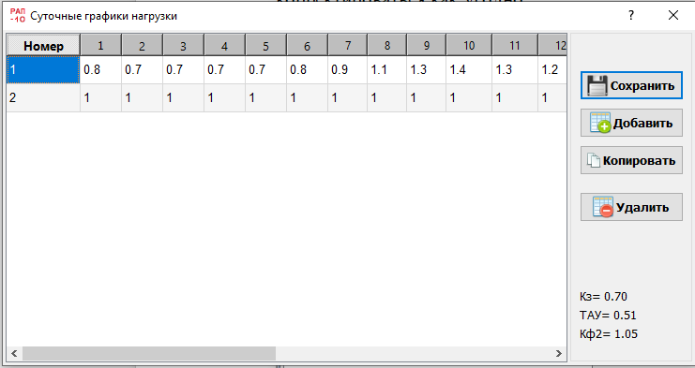

В подпункте «Районы сети» вводят перечень названий, которые будут выводиться на печать.

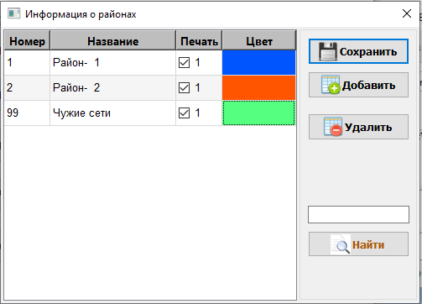

Внимание. На печать выводятся результаты расчетов только для районов, у наименований которых поставлены галочки в столбце «Печать». Это позволяет при необходимости вывести на печать результаты расчета только по одному или нескольким районам (например, при желании построить нормативную характеристику для выделенного района – в этом случае потери в вариантных расчетах будут соответствовать только этому району). При обычных расчетах следует установить галочки во всех строках.
Дополнительно вы можете указать цвет района, которым он будет отображаться на схеме сети. Для этого необходимо нажать ЛКМ на нужной строке в столбце «Цвет»

В подпунктах «Справочник проводов и кабелей» и «Справочник трансформаторов» находятся параметры соответствующих элементов, внесенные в справочники.

Справочники могут быть отсортированы в порядке возрастания (убывания) при нажатии ЛКМ на имени первых двух столбцов. При повторном щелчке порядок сортировки изменяется на противоположный.

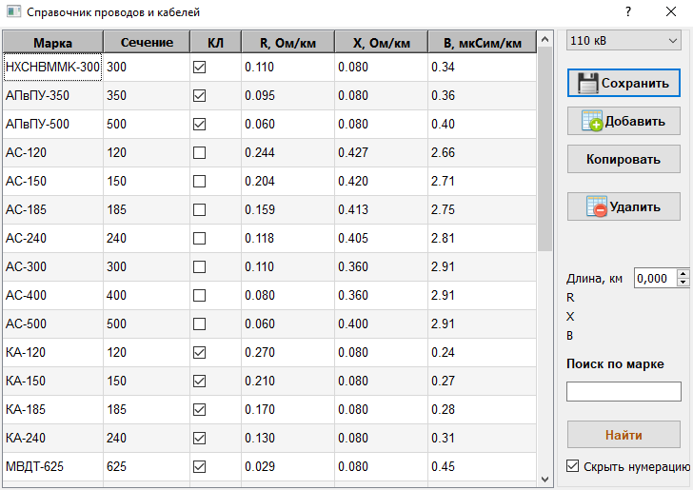

В передаваемой версии программы содержатся базовые справочники, в которых параметры линий и трансформаторов взяты из «Справочника по проектированию электрических сетей» под ред. Д.Л.Файбисовича, Москва, «Издательство ЭНАС», 2005 г (это последняя редакция известного справочника под ред. Рокотяна С.С., последнее издание которого было в 1985 г.). Алюминиевые провода в справочнике программы обозначены буквой А, медные – М, кабели – К. Медные и стальные провода в сетях 35 кВ и выше обычно не используются, они оставлены в справочниках «на всякий случай» – можете удалить сами. Справочники можно использовать также в качестве калькулятора для расчета параметров линий и трансформаторов.

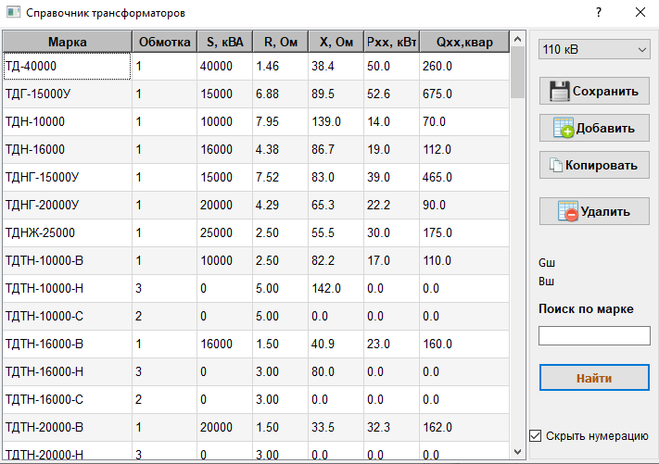

Трехобмоточные трансформаторы задаются тремя строками, соответствующими представлением их в схеме замещения трехлучевой звездой–строки имеют обозначения В, С и Н.
Для правильного расчета обобщенных показателей сети и и отображения загрузки обмоток трансформатора необходимо проверить правильность задания номеров обмоток в справочнике. Обмотка ВН должна иметь номер 1, по этому номеру считается суммарная мощность трансформаторов в сети. В обмотках СН и НН можно задавать мощности отличные от нуля в соответствии с паспортными мощностями обмоток. Эта мощность будет учитываться для расчета коэффициента загрузки данной ветви. Для того, чтобы эта мощность не учитывалась в обобщенных показателях сети необходимо обмотке СН присвоить номер 2, а обмотке НН номер 3. Для трансформаторов с расщепленными обмотками можно задать одинаковые номера обмоток, например 3-3 или 2-2.

Справочники не являются исчерпывающей информацией о возможных типах линий и трансформаторов. На практике в сети может использоваться какой-нибудь уникальный элемент (например, недавно купленный шведский трансформатор или работающий еще с 1945 г немецкий), которого, естественно, нет в справочнике. Справочники открыты, пользователь может добавлять в них новые данные.
Примечание. В программе РАП-ОС-ст содержатся справочники из книги Рокотяна С.С. При установке новой версии программы ваши справочники могут быть обновлены. Добавленные вами наименования не будут затронуты.

В таблицах «Узлы» и «Ветви» для каждого элемента должен быть задан номер района, к которому он относится. Кроме суммарных потерь по сети в целом программа выведет на печать суммарные потери в ветвях и суммарные нагрузки в узлах, принадлежащих каждому из заданных районов.

3.3 Работа с базой данных

В пункте меню «Узлы и ветви» находятся девять подпунктов, показанные на рисунке ниже. Все рабочие файлы хранятся в в формате xml и при желании могут быть открыты для просмотра в любом текстовом редакторе. Редактировать файлы не рекомендуется, т.к. может нарушиться форматирование файла и информация станет недоступна для чтения.

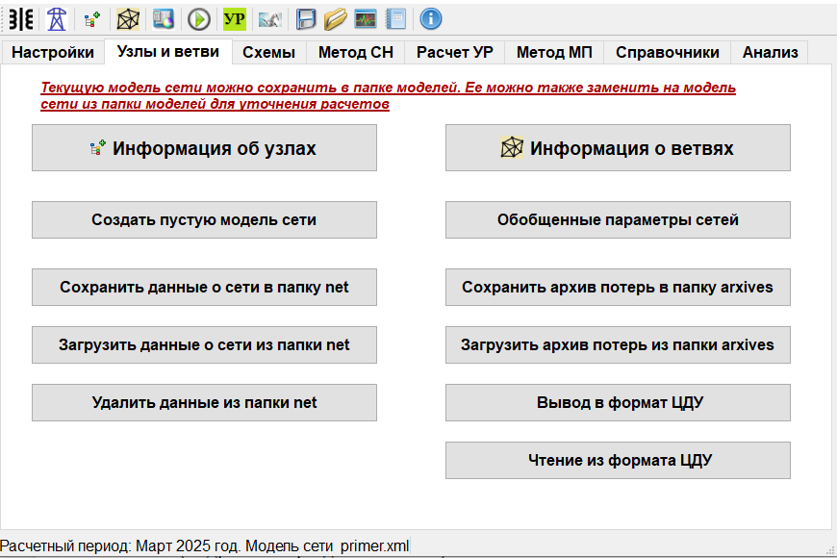

Информация об узлах и ветвях позволяет корректировать информацию о схеме сети (подробнее в разделе 4.2 и 4.3).

Подпункт «Обобщенные параметры сетей» выдает информацию о сети в формате html. Все файлы отчетов хранятся в папке html и могут быть открыты для просмотра, как обычные файлы html в браузере. Лишние файлы в этой папке можно удалять.

Подпункты «Сохранить и загрузить данные о сети» позволяют сохранять и загружать информацию о модели сети. Данные о моделях сети хранятся в папке net.

Подпункты «Сохранить и загрузить данные об архиве потерь» позволяют сохранять и загружать информацию об архиве потерь. Данные об архивах потерь хранятся в папке arxives.

Подпункт «Удалить данные из папки net» позволяет удалить ненужную информацию о схеме сети из папки net. Данные также можно удалить вручную из всех папок программы, так как они являются простыми файлами.

Подпункт «Создать пустую модель сети» создает модель сети с одной ветвью и двумя узлами между ними. Фактически программа загружает пустую модель сети empty.xml.

Этот файл можно использовать для обмена данными с другими программами, читающими данный формат, например, РАСТР.
Подпункт «Вывод в формат ЦДУ» создает текстовый файл с именем "CDU.txt" в рабочем каталоге программы. Этот файл хранит информацию о схеме сети и его можно использовать для обмена данными с другими программами, читающими этот формат, например, РАСТР.
Особенностью программы РАП-ОС является то, что информация о трансформаторных шунтах для учета потерь холостого хода хранится как в информации о ветвях, так и в информации об узлах. В процессе расчета все трансформаторные шунты, присоединенные к узлу суммируются и прибавляются к начальному шунту узла. Поэтому начальный шунт узла не должен включать в себя трансформаторные шунты, заданные в ветвях. Обычно в узловом шунте задаются шунты реакторов, батарей статических конденсаторов и другое оборудование, где потери зависят от квадрата напряжения.

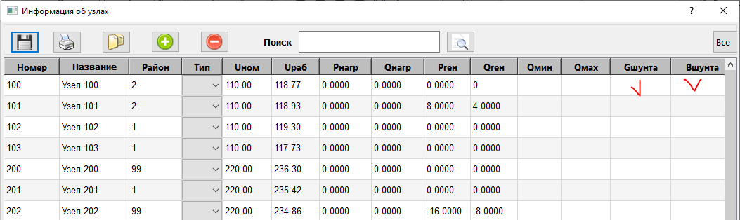

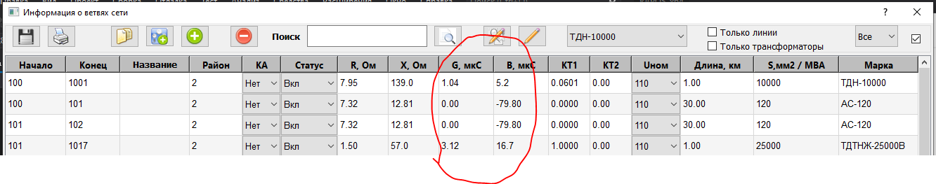
В формате ЦДУ шунты задаются отдельными строками, как суммарный шунт узла. Поэтому при экспорте и импорте информации необходимо следить, чтобы суммарные потери холостого хода в узле соответствовали величине этого шунта.

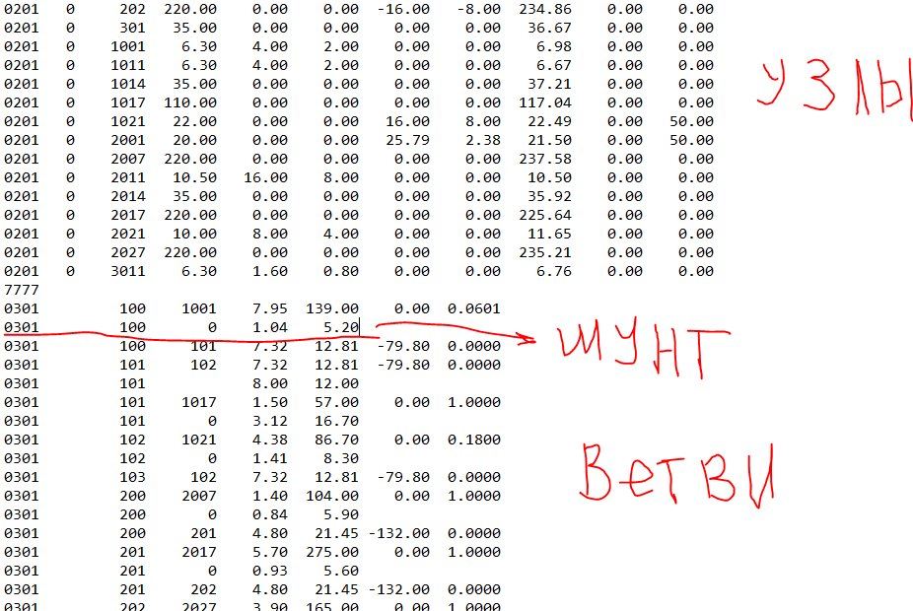

Подпункт «Чтение из формата ЦДУ» позволяет получить информацию о схеме сети из текстового формата ЦДУ. В процессе чтения заполняется информация об узлах и ветвях сети с попыткой восстановления схемных параметров модели (марки проводов и их длины, марки обмоток трансформаторов). После чтения полученную информацию необходимо проверить на отсутствие ошибок и правильность определения параметров схемы. При необходимости нужно пересчитать параметры схемы в информации о ветвях, нажав кнопку «Пересчитать параметры всех ветвей». Проверить, что в информации о шунтах узлов нет лишних данных.
Перед операцией чтения из формата ЦДУ сохраните ранее набранную информацию о схеме в архиве.

В процессе работы программа создает копии файлов, когда происходит нажатие кнопки «Сохранить». Эти копии имеют тоже имя, что и основные рабочие файлы и расширение bak. В этих файлах хранится информация с момента последнего изменения файла. Если вы обнаружили, что вся информация или ее часть потеряна, то вы можете восстановить ее предыдущее состояние, переименовав файл копию в основной файл путем замены расширения файла bak на xml. Список основных файлов приведен ниже.

- uzl.xml -информация об узлах сети.
- vtv.xml -информация о ветвях сети.
- ener.xml - файл хранения данных об энергиях
- kat_lin.xml - справочник линий
- kat_tr.xml - справочник трансформаторов
- korona.xml - информация с данными о короне
- region.xml - файл хранения данных о регионах
- arxivpot.xml - файл архива потерь.
- Sxema_base.xml - файл хранения данных о графической схеме сети

Основные файлы также можно сохранить вместе в качестве моделей сети и отдельно в виде набора схем и архивов потерь. Их также можно загрузить из хранилища по мере необходимости. Список дополнительных рабочих файлов приведен далее.

- calcnets.xml - файл метода расчетных схем
- lineotkl.xml - файл метода учета отключений оборудования
- revers.xml - файл метода учета реверса оборудования
- tranzit.xml - файл метода расчета без транзитных перетоков
- grafiki.xml - файл графиков нагрузок
- poteri.xml - файл хранения результатов расчета потерь
- regim.xml - файл хранения результатов расчета режима
- taskparam.xml - файл хранения настроечных параметров
- distrkor.xml - файл хранения распределения потерь на корону по месяцам
- coord.xml - файл координат схемы, получаемый при конвертации базы данных. После конвертации схемы может быть удален.

Отсутствие информации в данных файлах не будет критическим. Она заполнится заново при проведении расчетов. Но сами файлы, даже пустые должны существовать в каталоге, иначе программа их не сможет заполнить.

3.4 Установка новой редакции программы

Новая редакция программы может представлять собой:
1) программу, в которой исправлены замеченные ошибки или добавлены какие-нибудь новые возможности (например, вывод в Excel, усовершенствование выходных форм и т.п.), реализуемые на основе той же информации, что и в прежней версии. В этом случае преобразований информации не производится, просто новый исполняемый файл ставится на место старого;
2) программу, которая ориентируется на больший объем исходной информации о сети, чем предыдущая версия, например, введено дополнительное поле, которого не было в предыдущей версии, и т.п.

О типе новой версии сообщается при ее направлении: либо «замените exe-файл», либо «сделайте обновление базы данных».

Преобразование базы данных произойдет автоматически после установки новой версии программы и начале работы с ней. При необходимости дополнительных действий будут даны соответствующие инструкции.
Проверьте работоспособность программы, проведя расчет.

Предупреждение. Перед всеми манипуляциями по обновлению сохраните данные Вашей рабочей версии в другом месте, чтобы не остаться без информации вообще.

Информация для расчета потерь.

4.1 Общая информация для расчета

В закладке “Настройки” задают необходимые параметры для расчетов.

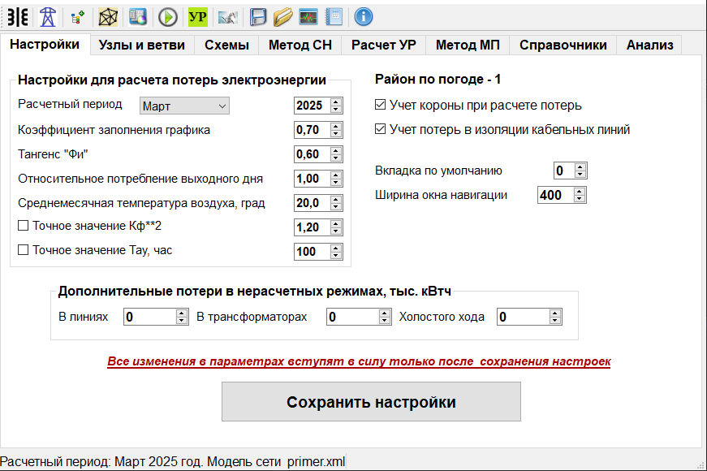

- год и месяц, для которого производят расчет;
- $\text{tg}ϕ$, который будет применен программой для определения реактивной энергии в узлах, если в методах 2-3 задают в узле активную энергию, оставляя ноль в поле реактивной энергии. При создании шаблона для определения реактивной энергии в узле используется $\text{tg}ϕ$, заданный в расчете УР (о цели шаблона в разделе 7.1);
- коэффициент заполнения общесистемного графика;
- относительное потребление выходного дня;
- точное значение коэффициента формы в квадрате
- точное значение Tay (числа часов максимальных потерь)
- необходимость учета потерь в изоляции кабельных линий
- необходимость учета потерь на корону в линиях 110 кВ и выше
- дополнительные потери в нерасчетных режимах (нагрузочные в линиях и трансформаторах и потери холостого хода), которые будут прибавлены к результатам расчета;
- среднемесячную температуру воздуха, град.
Дополнительно можно задать ширину окна навигации на графической схеме и номер открытой вкладки программы при ее загрузке.
Район по погоде задается индивидуально для каждого объекта в зависимости от его географического положения и не может быть изменен.

Настройки активируются только после нажатия кнопки «Сохранить».

В закладке «УР» задают необходимые параметры для расчета УР
.
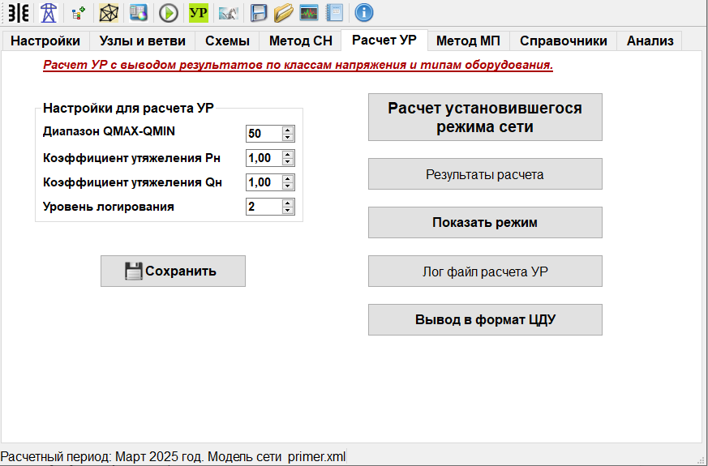

- Диапазон регулирования реактивной мощности в генераторных узлах (нужен для облегчения расчета УР и повышения стабильности расчетов);
- Коэффициенты утяжеления активной и реактивной нагрузки для перспективных расчетов.
- Уровень логирования для анализа хода расчета режима сети.
Дополнительно можно посмотреть результаты последнего УР, потокораспределение режима, лог-файл расчета и вывести информацию в формат ЦДУ (для обмена с другими программами).

Настройки активируются только после нажатия кнопки «Сохранить».

Информация об узлах сети.

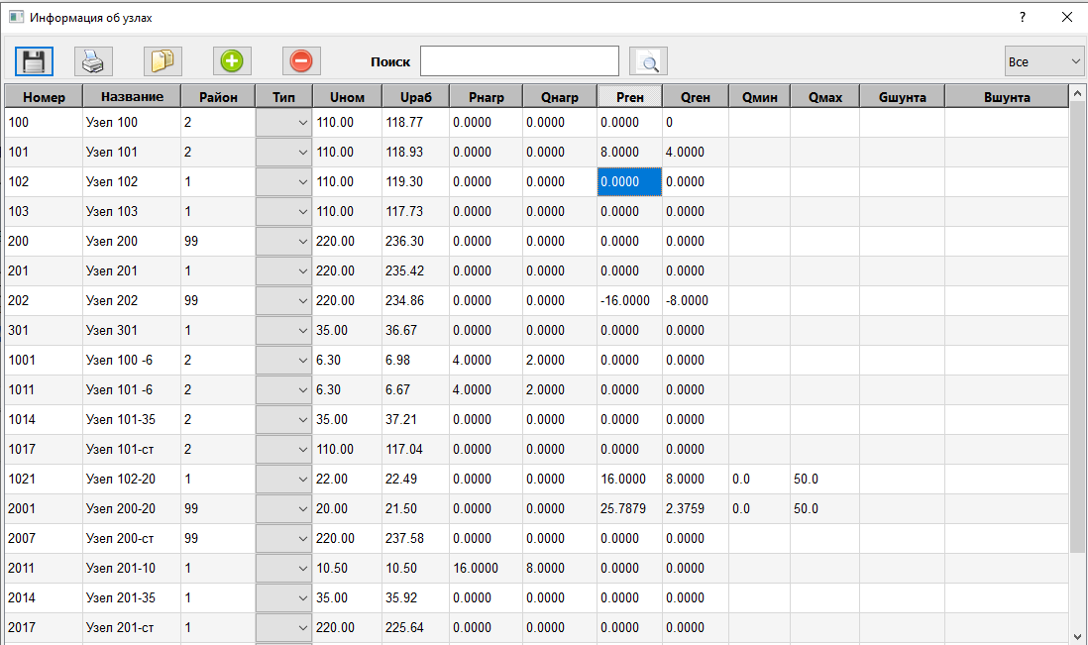
В таблицу «Узлы» вводится следующая информация

- Номер («узел») и название узла. Номера узлов в программе РАП-ОС должны находиться в диапазоне 1-9999999999, узел с номером 0 не допускается. Номера узлов должны быть уникальны!
- Номер района («р-н»), к которому принадлежит узел (используется при формировании отчетов по потерям мощности и энергии). При задании 0 узел автоматически попадает в район 99 –«чужие сети»
- Номинальное напряжение узла, кВ («unom»). Должно соответствовать шкалам номинальных напряжений по ГОСТу. В отдельных случаях может от них отличаться для балансирующих (БУ) и опорных (ОУ) узлов для постановки режима методом «плоского старта».
- Рабочее напряжение узла, кВ («uраб»). Обычно вычисляется самой программой в ходе расчета УР и используются для дальнейших расчетов. Должно находиться в допустимых пределах по уровню напряжений. Корректировать вручную нежелательно.
- Активные («Рнагр») и реактивные («Qнагр») нагрузки узлов в мВт и мвар. При расчете методом средних нагрузок и расчетных суток определяются самой программой по данным об энергиях.
- Активные («Рген») и реактивные («Qген») генерации узлов в мВт и мвар. При расчете методом средних нагрузок и расчетных суток определяются самой программой по данным об энергиях.
- Пределы по реактивной («Qмин» и «Qмах») генерации узлов, мвар. Учитываются программой при расчете режима.
- Активные и реактивные шунты на землю, мксим («Gш, мкС» и «Вш,мкС»). Могут использоваться для задания мощности реакторов, БСК, а также холостого хода трансформаторов с целью учета влияния уровня напряжения на их характеристики. Шунты в узлах не должны дублироваться шунтами в линиях, в этом случае они учтутся дважды.

Строки в таблице могут быть отсортированы в порядке возрастания (убывания) при нажатии ЛКМ на имени столбца. При повторном щелчке порядок сортировки изменяется на противоположный.

Предусмотрена возможность выдачи параметров узлов в xlsx (файл Узлы.xlsx) и считывание оттуда отредактированной информации для облегчения ввода о режиме сети при расчете методом наибольших потерь. Для правильной работы с информацией нельзя менять структуру этого файла (удалять строку 1 и изменять данные в первой колонке). (В разработке)

В таблице «Узлы» для задания нагрузки и генерации используются отдельные столбцы. Если задать Р_{н} = 12 МВт и Р_{г} = 4 МВт, то в расчет будет принято Р_{н} = 8 МВт. Результаты расчета будут такими же, если сразу задать в столбце нагрузок Р_{н} = 8 МВт. Результаты расчета будут также одинаковыми при задании одной и той же нагрузки в столбце нагрузок со знаком «+» или в столбце генерации со знаком «–» и наоборот. Аналогично проводятся и операции с заданными значениями энергии.
Вместе с тем, для вычисления некоторых суммарных величин имеет значение, в каком столбце расположены данные. Программа вычисляет три суммарных величины:
1) сумму энергий, заданных в столбце нагрузок, и рассчитанных ею потерь в сети (эту величину программа считает отпуском энергии в сеть для собственных потребителей). Принадлежность подстанции не имеет значения, абонентская подстанция это тоже свой потребитель, просто потери в ней не включаются в потери энергоснабжающей организации;
2) сумму абсолютных значений отрицательных величин, заданных в столбце генерации (эту величину программа считает отпуском энергии внешним потребителям);
3) сумму указанных двух величин (эту величину программа считает общим поступлением энергии в сеть).
Для правильного распределения общего поступления энергии в сеть между указанными двумя составляющими, необходимо выяснить какие отпуски в балансе считаются отпуском энергии в сеть для собственных потребителей, а какие внешним потребителям.
В соответствии с пп.2 отпуск энергии внешним потребителям надо задавать не в столбце нагрузок, а в столбце генерации, но с отрицательным знаком. Получение же энергии, независимо от своих или от чужих источников всегда задается в столбце генерации с положительным знаком.
Все изменения вступают в силу только после нажатия кнопки «Сохранить».

Информация о ветвях сети.

В первой колонке таблицы «Ветви» выводится идентификатор ветви (вычисляется самой программой).
Строки в таблице могут быть отсортированы в порядке возрастания (убывания) при нажатии ЛКМ на имени столбца. При повторном щелчке порядок сортировки изменяется на противоположный.

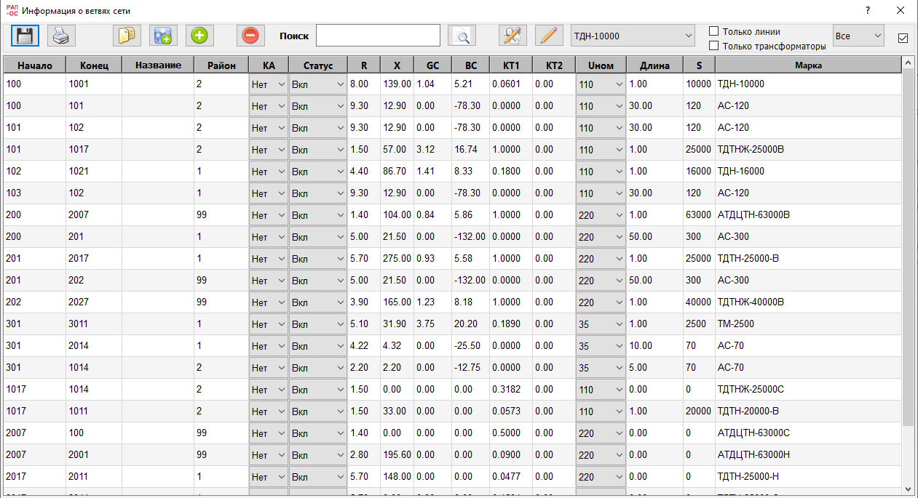

В остальные колонки таблицы «Ветви» вводится следующая информация
- Номера начала и конца ветви «Начало», «конец». Должны соответствовать номерам узлов, с которыми связана ветвь. Для трансформаторных ветвей рекомендуется задавать в качестве начального узла шины более высокого напряжения для правильного определения типа трансформатора.
- Название ветви. Может быть сформирована по названиям узлов, с которыми соединена в меню «Работа с БД». Формирование производится только для тех ветвей, где название не существует.
- Номер района «р-н», к которому принадлежит ветвь (используется при формировании отчетов по потерям мощности и энергии). При задании 0 ветвь автоматически попадает в район 99 –«чужие сети»
- Наличие выключателей в ветви «КА». Существует, как справочная информация, в расчете не участвует.
- Состояние ветви «Статус». При установке «Откл» ветвь считается отключенной с обеих концов.
- Активное и реактивное сопротивление ветви («R, Ом», «Х, Ом»). Рассчитывается по параметрам ветви вручную или автоматически по справочным данным при вводе марки линии или трансформатора.
- Активный шунт на землю, мксим («Gш, мкС»). Задается для расчета активного холостого хода трансформаторов и потерь в изоляции кабельных линий с целью учета влияния на них уровня напряжения. Шунты в линиях не должны дублироваться шунтами в узлах, в этом случае они будут учтены дважды. Рассчитывается по параметрам ветви вручную или автоматически по справочным данным при вводе марки линии или трансформатора.
- Реактивный шунт на землю, мксим «Вш,мкС». Задается для расчета реактивного холостого хода трансформаторов и емкостной генерации линий с целью учета влияния на них уровня напряжения.
- Продольный и поперечный («КТпрод», «КТпоп») коэффициенты трансформации трансформатора (КТТ). Продольный КТТ определяется как отношение номинального напряжения обмотки низшего напряжения к высшему. Поперечный КТТ реализован в определенных типах трансформаторов, используется крайне редко и задается в виде изменения угла напряжения в радианах.
- Длина линии, км или число трансформаторов («L,км;N») - для линий задается длина, а для трансформаторов количество. Количество трансформаторов задается вручную и отображается в сводных параметрах о сети. Рекомендуется задавать по одному трансформатору, для того, чтобы легче было производить их включение-отключение.
- Сечение линии мм2 или мощность трансформатора («F;S»). Расчетные параметры, определяемые программой автоматически и служащие для определения плотности тока в линиях и перегрузки трансформаторов. Могут быть также заданы вручную.
- Номинальное напряжение линии или трансформатора, кВ («unom»). Служит для определения марки элемента по соответствующему классу напряжения в справочнике. Должно соответствовать шкалам номинальных напряжений по ГОСТу, в противном случае программа не найдет их в справочнике.
- Марка элемента – выбирается из справочника. Для линий используется продольный КТТ равный нулю, для трансформаторов, отличный от нуля. При коэффициенте равном нулю в поле марки элемента программа выбрасывает справочник линий, при не равном нулю – трансформаторов. Марку элемента выбирают в нижнем правом поле (копия справочника) и нажимают кнопку «Рассчитать параметры выбранной ветви».

Примечание. В столбец «F, мм; S, МВА» программа автоматически записывает сечение провода или мощность трансформатора. Эти данные программа использует для расчета обобщенных параметров схемы и отражения параметров элементов на схеме сети. При использовании файла, импортированного из другой программы, эти операции не будут производиться. При желании их произвести необходимо выбрать во всех ветвях соответствующие элементы из справочников и пересчитать их параметры. При пересчете они могут несколько измениться в связи с отличием данных справочников программы и справочников, которыми пользовался составитель импортированной схемы.
В режиме отображения информации «Только линии» появляется возможность добавления еще трех последовательных участков линии дополнительно.
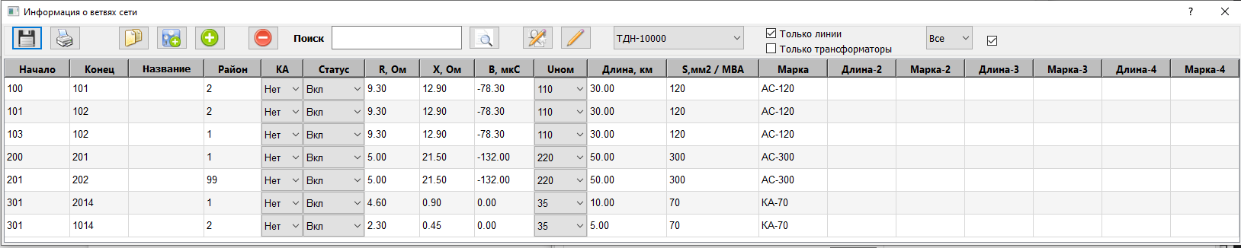

Предусмотрена возможность выдачи параметров узлов в xlsx (файл Ветви.xlsx) и считывание оттуда отредактированной информации для облегчения. Для правильной работы с информацией нельзя менять структуру этого файла (удалять строку 1 и изменять данные в первой колонке). В разработке.

Параметры шунтов, указываемые в таблице «Узлы», характеризуют поперечные проводимости шунтовых реакторов или батарей конденсаторов (если таковые имеются в узле) Они не включают в себя емкостную генерацию линий и поперечные проводимости трансформаторов (активные и реактивные потери холостого хода). Эти параметры задают в таблице «Ветви».
Два столбца в таблице «Ветви» – «Длина линии / Мощность трансформатора» и «Сечение провода / Число трансформаторов» позволяют вывести на печать суммарные параметры сетей, введенных в РАП-ОС-ст (аналогично РАП-10-ст и РАП-110-ст). Соответственно, для ветви, являющейся линией, в данные два поля записывают длину и сечение, а для ветви, являющейся трансформатором, мощность и число трансформаторов. Число трансформаторов обычно 1, но если по каким-то причинам введена эквивалентную ветвь, отражающая два трансформатора, то ставится 2.
Данные, записанные в этих столбцах, не влияют на расчеты, если используются данные формата ЦДУ, внесенные в режиме «Импорт», и используются только для расчета суммарных параметров сетей. Однако, если вы нажмете кнопку «Рассчитать и внести в таблицу параметры элемента», то параметры той строки, на которой стоял курсор, будут пересчитаны по параметрам справочника.
Для трехобмоточного трансформатора мощность записывают только для обмотки ВН, для ветвей остальных обмоток ставят 0.
Пояснение. Мощность трансформатора не участвует в расчете потерь (участвуют его сопротивления). Она используется лишь при определении суммарной мощности и количества трансформаторов по РЭС, ПЭС и т.д. Указание ее во всех обмотках приведет к трехкратному суммированию параметров данного трансформатора в суммарной мощности и количестве трансформаторов в сети.
Вывод суммарных параметров производится при входе в «Обобщенные параметры сетей» в закладке «Результаты».
Все изменения вступают в силу только после нажатия кнопки «Сохранить».

4.4 Ввод исходных данных о схеме сети

При наличии схемы сети в формате ЦДУ входят в пункт меню «Работа с БД», подпункт «чтение информации из формата ЦДУ», находят директорию и файл, содержащий информацию в формате ЦДУ, и открывают его. Программа переносит его в рабочую область программы и преобразует в формат Rapoc. Обратите внимание, что в этом случае, в отличие от входа в “Загрузить новые данные” или в «Сохранить данные» возникает таблица со всеми типами файлов «All files”.
Предупреждение 1. Если программа дает предупреждение “Неверный тип файла”, это означает что файл, который Вы хотите открыть, не является файлом, содержащим информацию об узлах и ветвях.
Предупреждение 2. Для сравнения результатов расчета УР по РАП-ОС и другим программам (например, RASTR, MUSTANG) необходимо внести в справочник РАП-ОС в раздел «Статические характеристики» те же коэффициенты характеристик, какие использовались в RASTR, MUSTANG. Несоответствие часто объясняется тем, что в разных программах под одними и теми же номерами стоят различные статические характеристики. В разработке.

После загрузки выбранного расчетчиком файла с данными в рабочую область программа опять выходит в основное окно, в котором в пункте меню “Узлы” можно просмотреть или изменить информацию о нагрузках или типах узлов: "0" – нагрузочный или генерирующий узел, в котором задаются P и Q – в обеих случаях положительные, но в соответствующих столбцах – нагрузки или генерация; "ОУ" – опорный узел (задаются P, модуль U и пределы регулирования по Q); "БУ" – балансирующий узел (задается только модуль U). В пункте “Ветви” можно просмотреть или изменить информацию о схеме сети (параметры ветвей и их соединения). Номер базового узла окрашивается красным цветом, опорного – синим.

Опорным узлом (ОУ) называют узел, в котором «насильно» задают значение напряжения, известное, например, по измерениям. В опорных узлах программа держит такие значения реактивной мощности, какие необходимы для обеспечения заданных в них напряжений. Из этого следует, что опорным можно задать только узел с источником реактивной мощности. Значение же активной мощности в опорным узле считается жестко заданным, как и напряжение. Наличие опорных узлов не обязательно. Опорных узлов может быть несколько.

Балансирующий узел (БУ), в котором также задают напряжение, «свободен» не только в части реактивной, но и активной мощности, т.е. и той и другой мощности у него в избытке, чтобы подхватить все небалансы. В нем выдерживается заданное напряжение, а мощности будут такими, как получится. А получатся они равными сумме нагрузок всех узлов (с учетом знака) плюс потери. Наличие балансирующего узла обязательно. Балансирующим узлом может быть только один узел.
Примечание. В случае работы некоторых частей сети отдельно от основной ее части (электрически не связано) в качестве балансирующего узла в каждой автономной части программой принимается узел с наибольшей генерацией (в нем должно быть задано напряжение как в опорном узле. Расчет УР во всех частях сети проводится независимо. Информация о результатах расчета выводится по всей схеме, включая автономные части. Количество автономных частей не ограничено.

О задаваемых напряжениях в узлах. При отсутствии галочки в поле ««Игнорировать результаты записанного режима» программа начинает итерационный расчет с напряжений в узлах записанного режима, т.е. того, который был записан после предыдущего расчета с помощью входа в пункт «Результаты»–«Напряжения и потоки» и нажатия внизу окна кнопки «Запись режима». Если же галочка поставлена, то программа начнет расчет с номинальных напряжений, заданных в таблице «Узлы» в столбце U_{ном} (так называемый «плоский старт»).
В столбце U_{раб} после расчета отражаются рассчитанные программой напряжения в узлах. Потери холостого хода программа определяет, умножая номинальные потери, заданные в справочниках, на соотношение (U_{раб} / U_{ном})².
Расчет УР при необходимости может быть выполнен с учетом статических характеристик нагрузки (СХН). Типовые характеристики, заложенные в программе, имеют номера: 1- для узлов 6-10 кВ; 2- для узлов 110-220 кВ; 3 - для шунтов.

В таблице “Узлы” всегда отражаются параметры исходного режима (при «плоском» старте – номинальные напряжения, при использовании данных, импортированных из других программ, – параметры импортированного режима). Если после расчета режим был записан, то при любом последующем расчете в таблице будут отражаться параметры последнего записанного режима. После расчета нового УР его результаты надо просматривать в пункте меню “Результаты” - “Напряжения и потоки”, а не в окне «Узлы».

При первоначальном вводе схемы входят в пункт меню “Создать пустую базу данных”, нажимают ОК (сохранять пока нечего). Программа создает файл “Узлы” с одним узлом и пустой файл “Ветви”. Далее можно пользоваться графическим редактором для создания схемы или заполнять информацию о своей схеме в табличной форме, После набора информации ее сохраняют в файл под своим именем. При продолжении прерванного ввода данных открывают уже файл с присвоенным именем.
Для полноценного учета потерь электроэнергии во всех элементах сетей АО-энерго в информацию по основной сети должны быть включены как двухобмоточные трансформаторы 35-220/6-10 кВ, так и трехобмоточные, к одной из обмоток которых подключены радиальные линии 35-110 кВ. Программы РАП-110 и РАП-10 рассчитывают сети, начиная с шин подстанций, к которым они присоединены. Первая ветвь (головной участок) должна быть линией, а не трансформатором. Поэтому схему основной сети, используемую для диспетчерских расчетов УР, как правило, приходится наращивать.

Работа с графикой

Основные положения при работе с графическими объектами
Для работы с графическими объектами предусмотрена отдельная вкладка, в которой можно создавать схемы, редактировать их, удалять ненужные, конвертировать схемы из предыдущих версий и обновлять схемы при изменении данных об узлах и ветвях. Теоретически можно создать несколько схем для сети. Например схему только высоковольтной сети, схемы отдельных районов сети с необходимой степенью детализации. Для создания и редактирования схем может использоваться редактор схем. Для быстрого создания схем лучше воспользоваться кнопкой меню «Создать схему»

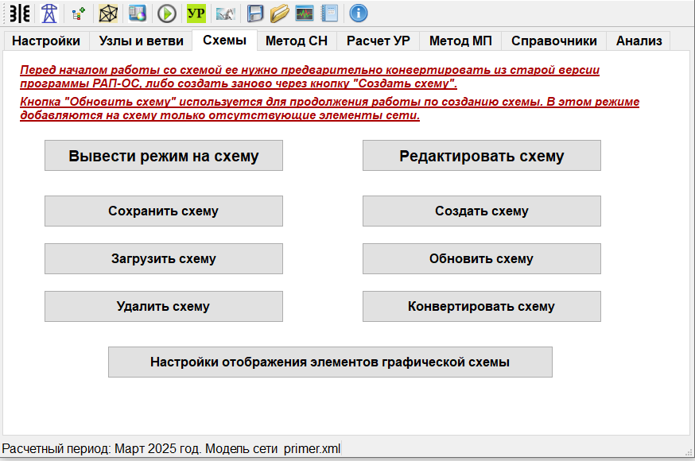
Перед началом работы можно настроить отображение основных элементов графической схемы: цветовую гамму, толщину линий, ширину и высоту шин и трансформаторов.

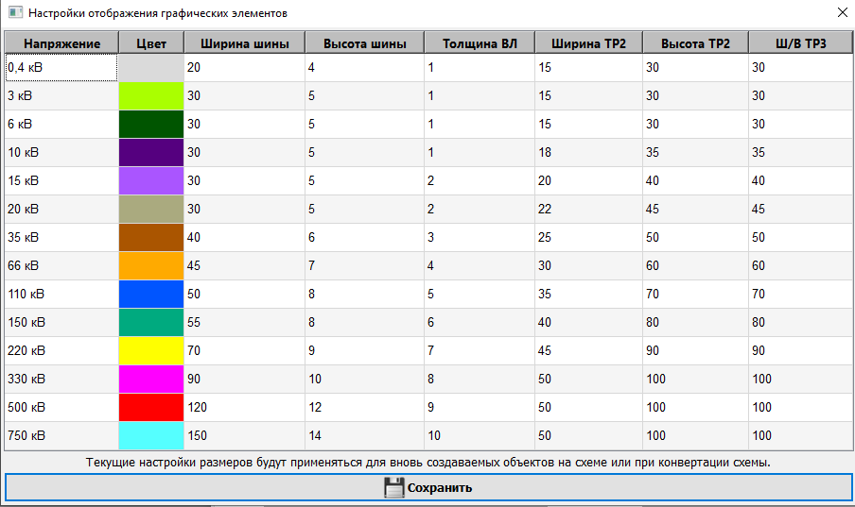
Настройки цвета и толщины линий применяются сразу, а настройки ширины и высоты элементов только при создании новых элементов. После редактирования и сохранения графической схемы будут использоваться сохраненные параметры.

Редактор графической схемы позволяет изменять масштаб схемы, менять цвет фона, удалять и добавлять объекты на схему, перерисовывать схему и сохранять изменения на схеме. Для удобства редактирования можно отключить показ комментариев на схеме, убрав галочку «Показать / скрыть параметры». В верхнем меню есть соответствующие подсказки к каждой кнопке управления.
По умолчанию включен режим редактирования схемы , при активации кнопки  включается режим добавления текстов на схему. Для добавления текста необходимо ЛКМ нажать в нужном месте схемы, при этом появится поле ввода текста. Размер, цвет и вид шрифтов можно менять, используя кнопки текстового меню

Работа с графическими объектами производится при помощи мыши. Операции выделения и перемещения объектов связаны с нажатием и удерживанием левой клавиши мыши (ЛКМ). Основными графическими объектами на схеме являются узлы, ветви, надписи и картинки (изображения трансформаторов). С помощью ЛКМ сначала выбирается объект или группа объектов на схеме путем вычерчивания прямоугольника, охватывающие нужные объекты. Для этого выбирается пустая точка на схеме (где нет графических объектов), нажимается ЛКМ и рисуется прямоугольник при нажатой ЛКМ. Для окончания операции выделения ЛКМ отпускается в нужном месте. На схеме отображается прямоугольник окна выделения, все объекты, попадающие в него, окрашиваются в красный цвет или выделяются пунктиром.
Цвет фона на схеме можно менять по желанию при помощи кнопки , при сохранении схемы цвет фона также сохраняется.

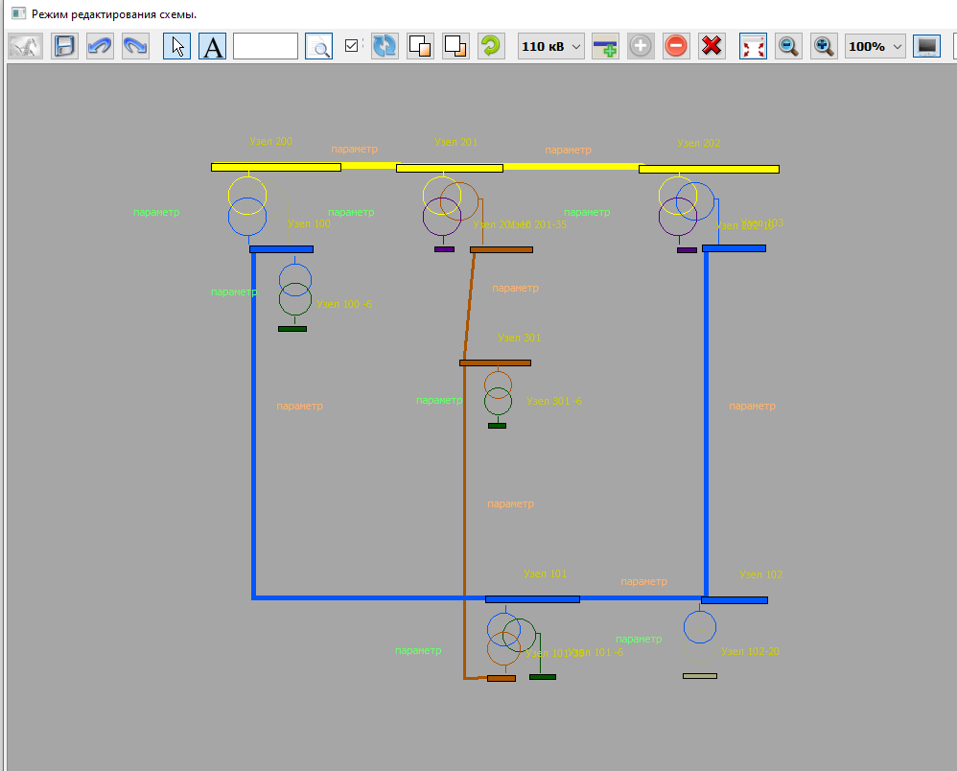

После выделения нужных объектов ЛКМ нажимается в области этого прямоугольника и группа объектов передвигается в нужное место (это место должно быть свободно от других объектов, в противном случае на рисунке получится каша). Передвигайте объекты в масштабе 100% и меньше. При увеличенном масштабе передвижение может быть некорректным (со временем исправим).

После окончания перемещения ЛКМ отпускается и объекты фиксируются на новом месте.
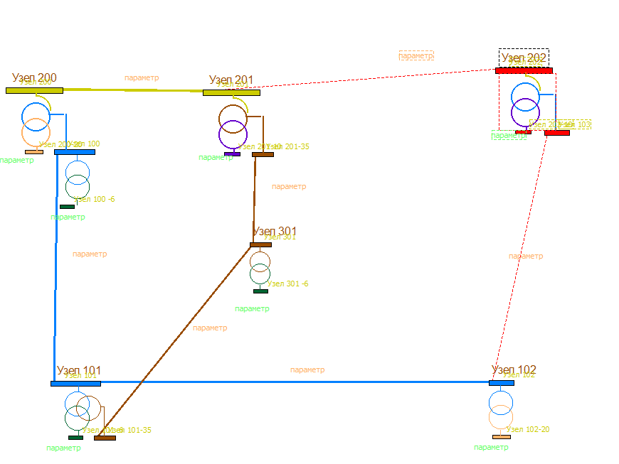
После окончания перемещения ЛКМ отпускается, и объекты фиксируются на новом месте.
Для добавления нового узла необходимо выбрать на сцене точку, где должен находиться узел, выбрать класс напряжения узла и нажать в меню кнопку «Добавить новый узел».  Узлы и трансформаторы можно поворачивать с помощью кнопки «Повернуть по часовой стрелке».
Для добавления новых участков необходимо щелкнуть ПКМ на узел, от которого должна отходить линия или трансформатор. Появится меню выбора: добавить новую линию или трансформатор. Нумерация ветви будет создана автоматически. При необходимости ее можно будет изменить в информации об узлах и ветвях. Также можно создать новую линию, соединяющую два узла. Для этого в первом пункте меню нужно создать номер существующего узла того же класса напряжения и нажать кнопку «Соединить узлы линией»
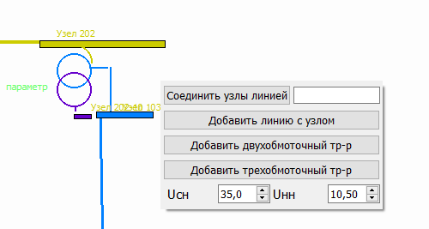
Например, при выборе добавлении новой ветви на схеме отобразится новый участок линии и окно с выбором необходимых параметров для нее.
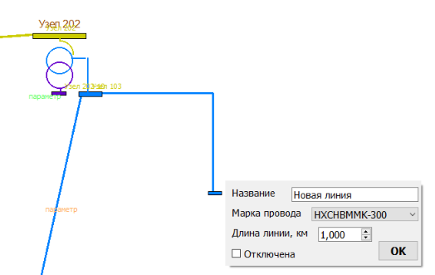
При выборе трансформатора он появится внизу рядом с выбранным узлом.
Все текстовые объекты (выделены прямоугольниками на схеме) могут перемещаться без отдельного выделения путем простого нажатия ЛКМ на объекте. Нажатие правой клавиши мыши (ПКМ) на текстовом объекте окрашивает его в желтый цвет. Это означает то, что данный объект на схеме не будет виден при просмотре.
Изменить ширину шины узла можно потянув правый край прямоугольника шины мышью. При наведении курсора мыши на правый край требуемого узла схемы появится значок со стрелками влево - вправо. В этот момент нужно нажать ЛКМ и растянуть или сжать объект. Перед этим щелкните ЛКМ на свободном месте схемы, чтобы снять выделение объектов, в противном случае будет выполняться операция перемещения. Толщину шины можно изменить при наведении курсора мыши на середину нижнего края шины (значок мыши изменится на вверх-вниз).
Для добавления или удаления точек перегиба в линиях нужно вызвать меню линий нажатием ПКМ на выбранной точке линии. Появится меню линии, где нужно выбрать необходимое действие.
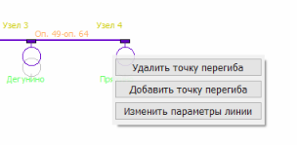
При выборе операции добавления на линии появится зеленая точка, которую можно будет перемещать мышью. Для удаления точки перегиба нужно активировать соответствующий пункт меню рядом с ненужной точкой перегиба.
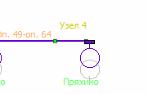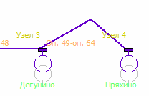
Все операции редактирования, удаления и добавления графических объектов создания новых объектов и удаление объектов фиксируются и могут быть отменены/восстановлены в любой момент редактирования с помощью кнопок . Запоминаются последние 10 действий.
Для существующих схем, графическое отображение которых не задано, в редакторе схем существует возможность их автоматического обновления. Эта возможность осуществляется при активации кнопки меню .

5.2 Редактирование параметров узлов и ветвей

Окна редактирования параметров узлов и ветвей открывается при нажатии ПКМ на соответствующих объектах. Редактирование параметров доступно как в режиме редактирования схемы, так и в режиме просмотра схемы. В последнем случае некоторые опции могут быть недоступны для изменения (например, изменение типа линии или удаление объектов).

Доступ к редактированию параметров ветви открывается при нажатии ПКМ на ветви схемы. При этом появляется окно «Ввод и редактирования данных о ветвях».
В этом окне можно задать марку и длину ветви. Цвет линии определяется в зависимости от режима просмотра – либо по классу напряжения, либо по номеру района, либо от загрузки сети. В первых двух случаях цвет можно задать самостоятельно в соответствующих настройках отображения.
Доступ к редактированию параметров трансформаторов открывается при нажатии ПКМ на трансформаторе схемы. При этом появляется окно «Ввод и редактирования данных об трансформаторе». На рисунке приведен пример окна для задания параметров трехобмоточного трансформатора. Для двухобмоточного трансформатора количество обмоток будет равно единице. Дополнительно можно задать тип трансформатора для правильного отображения его на схеме

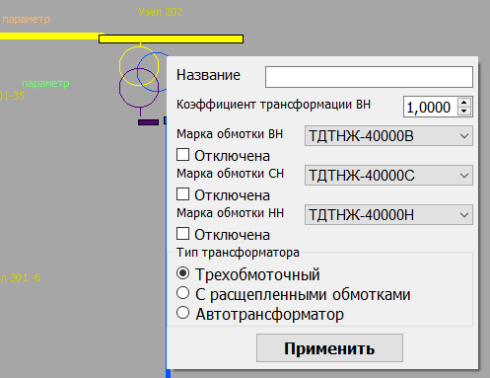

5.3 Полуавтоматическое отображение узлов и ветвей на схеме
Для существующих схем, графическое отображение которых не задано, в редакторе схем существует возможность сравнительно быстрого и легкого их отображения. Эта возможность осуществляется при активации соответствующей кнопки меню «Создание схемы». Если до этого на схеме не было установлено ни одного узла, программа предлагает начать разрисовку с узла наивысшего напряжения с наибольшим количеством связей. Сразу отрисовываются все связи узла (подстанции). Важно разместить первый узел в нужной части схемы, чтобы была возможность правильно размещать следующие узлы.

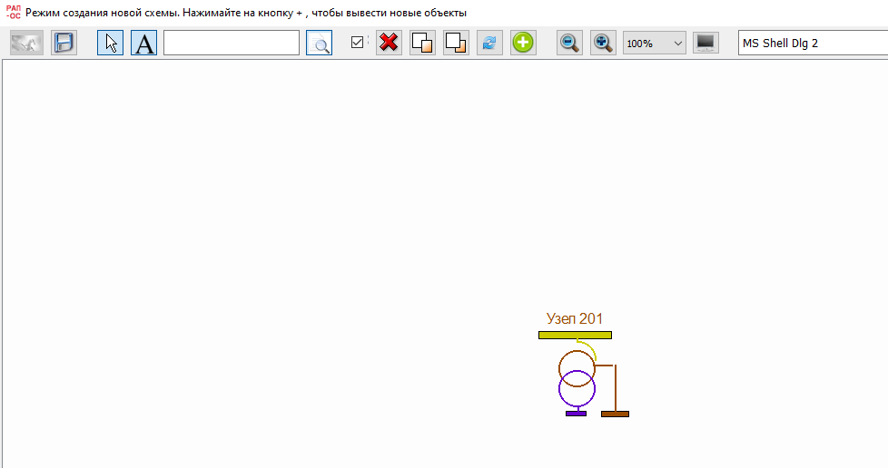
После размещения первого узла нужно нажать на кнопку . Появится следующий узел и все связи с уже размещенными узлами. Располагаем новый объект в нужном месте схемы и добавляем следующий объект.

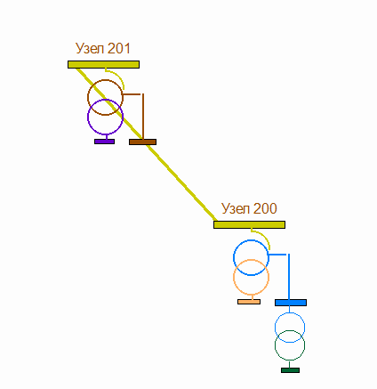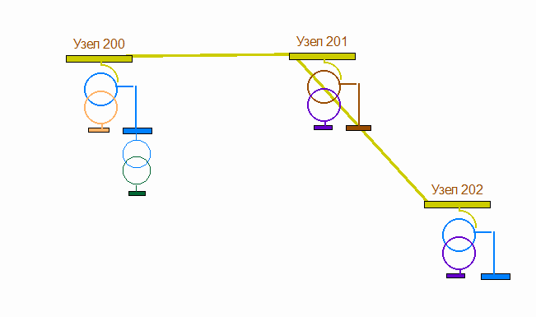
Продолжаем до тех пор, пока не будут расставлены все узлы. Не забывайте периодически сохранять изменения. Редактор автоматически схему не сохраняет. Также можно выйти из редактора схемы и продолжить создание схемы после перерыва в работе.

5.5 Настройка графического отображения

На рис. ниже приведен внешний вид окна «Схема сети». В этом окне отображается режимная информация вид которой может настраиваться пользователем.

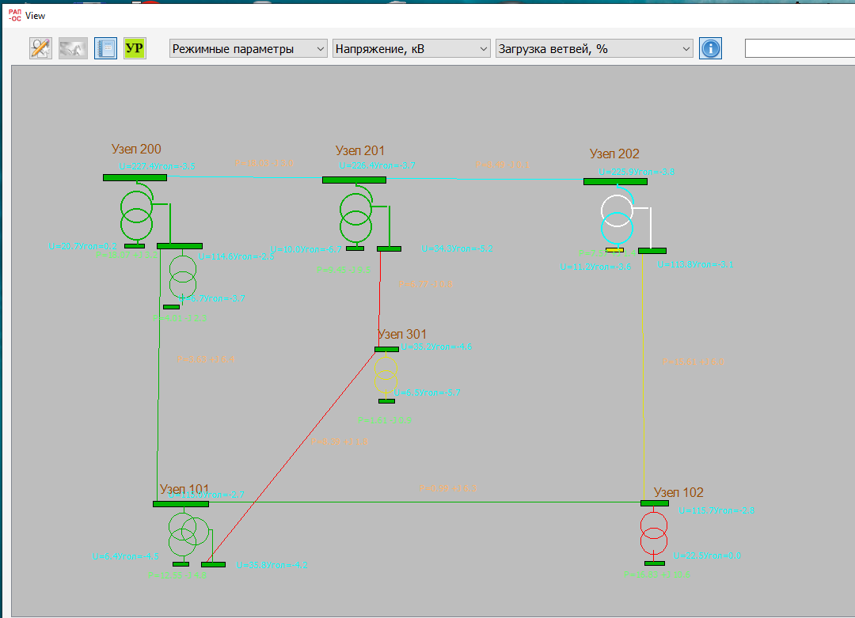

В режиме просмотра схемы сети доступно четыре режима отображения.
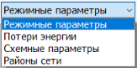 От выбора режима зависит цветовая гамма отображения. В первых двух случаях отображается цветовая гамма перегруженных и недогруженных элементов сети и уровней напряжения для режимов максимальных или средних нагрузок (в зависимости от вида расчета потерь в линии), а также потерь электроэнергии (средний режим). В третьем – цветовая гамма классов напряжения для шин, участков линий и обмоток трансформатора. В четвертом раскраска районов сети в соответствии с выбранными цветами отображения.
Для первых трех режимов можно выбрать раскраску элементов по следующим критериям: 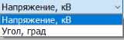 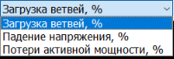 Цвета, отвечающие за раскраску можно посмотреть в окне настроек, которое вызывается кнопкой меню .
В этом окне вы можете задать отображение нужных режимных и схемных параметров на «Схеме сети». Здесь также указаны основные условные обозначения на схеме.

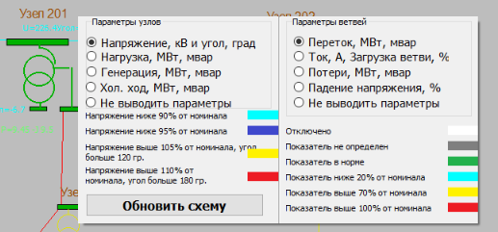

Масштаб отображения схемы выбирается путем нажатия соответствующих кнопок, как в графическом редакторе и может меняться от 25% до 400%. От выбора масштаба зависит полнота выводимой информации. Полностью информация выводится при масштабе 100 - 400%, при более мелких разрешениях обрезается.
Навигация по схеме осуществляется с помощью специального окна навигации (активируется при размере схемы больше размера экрана). При нажатии ПКМ в нужной точке экрана схема будет перерисована относительно этой точки.
Если после перехода вы видите пустой экран, значит, эта часть схемы находится выше или ниже экрана.
Схема может быть скопирована с помощью клавиши PrintScreen, а затем распечатана.
В режиме редактирования могут быть убраны комментарии для узлов или ветвей на схеме. Для этого необходимо снять галочки в соответствующих полях управления.

Постановка установившегося режима сети

Уравнения установившихся режимов являются нелинейными с большим количеством переменных и ограничениями в форме неравенств. Для решения таких систем уравнений используют итерационные алгоритмы последовательного приближения к искомому результату, который применяется во всех известных программах расчета УР. Нелинейность уравнений означает наличие нескольких решений (корней уравнения), удовлетворяющих поставленному условию. Поэтому режим может сходиться к физически несуществующему решению, а может и «развалиться» в процессе итераций. Головной болью всех разработчиков программ расчета УР в сложнозамкнутых сетях является проблема обеспечения автоматической сходимости расчета к физически существующему решению (именно поэтому для радиальных сетей разработана отдельная программа РАП-110-ст – алгоритм расчета радиальных сетей гораздо более прост и надежен, хотя их расчет может быть выполнен и по программе РАП-ОС-ст).

Кроме узлов, описанных как опорные в окне «Узлы» самим расчетчиком, программа в обязательном порядке считает опорными узлы с диапазоном регулирования реактивной мощности больше установленного в окне «Диапазон регулирования реактивной мощности».

Программа сама проводит операции по заданию дополнительных опорных и балансирующих узлов для обеспечения сходимости режима. После получения «хоть какого-то решения» программа по специальному алгоритму переводит один за другим добавленные ею опорные и балансирующие узлы в ранг обычных узлов, приводя схему к исходному состоянию. Если это не удается, в «Лог-файле расчета УР на итерациях» сообщается, что «Расчет УР закончен с изменением типа узлов №___». В этом случае необходимо проверить результаты расчета режима более тщательно, чтобы исключить ошибочный расчет. Как правило по результатам расчета видны «узкие» места, где требуется вмешательство расчетчика.

Не рекомендуется задавать балансирующий узел на шинах генераторного напряжения из-за большой чувствительности напряжений во всех узлах схемы к коэффициенту трансформации в балансирующем узле. Например, при генераторном напряжении 15 кВ можно посчитать, что коэффициенты 15,7/220 и 15/220 не так уж сильно отличаются. Однако разница в результатах расчета может быть весьма существенной, особенно при наличии длинных и незагруженных линий 220 кВ – повышение напряжения в балансирующем узле приводит к увеличению емкостной генерации на присоединенных к узлу линиях, еще большему повышение напряжения на их концах и так далее по цепочке, в конце которой расчетное напряжение в узлах 220 кВ может достичь 400 кВ. Рекомендуется задавать балансирующий узел на шинах высокого напряжения электростанции или на шинах 220 кВ подстанции 500/220 кВ.

При наличии ошибок в задании исходных данных в этом окне появляются сообщения о них:
«Повторяется узел №___»;
«Узел №___ не связан с другими узлами»;
«Неверная нумерация ветви №___» (номер начального или конечного узла выходит за пределы 1-99999999);
«Нет начального(конечного) узла ветви №___» (отсутствует в списке узлов);
«Узел №___ находится в части схемы, не имеющей балансирующего узла» (в случае наличия автономной части сети);
«Неверный Ктт ветви №___» (коэффициент трансформации не соответствующий заданным номинальным напряжениям узлов);
«Номинальные напряжения по концам ветви №___ заданы неверно»;
«Большая потеря (превышение) напряжения до узла №___» (возможна ошибка в задании численных значений нагрузки (генерации) в узле или в сопротивлении подходящей ветви).

В этом окне появляется также информация о действиях, предпринятых программой для обеспечения сходимости (часть данных выдаются при наличии опции «Выводить информацию о ходе расчета»):
«Введен балансирующий (опорный) узел №___»;
«УР не сошелся за заданное количество итераций»
После расчета режима целесообразно войти в «Результаты» - «Ход расчета УР на итерациях» и убедиться, что «Расчет УР закончен без ошибок!».

Внимание. Если программа в процессе расчета добавляла опорные и балансирующие узлы или возвращала их в исходное состояние, она начинает счет итераций вновь со второго шага. Поэтому в распечатке итераций их номера будут иметь, например, вид 1,2,3…..15, а затем опять 2,3,4….и т.д. Расчет будет окончен фразой «Расчет УР методом добавления БУ закончен!».

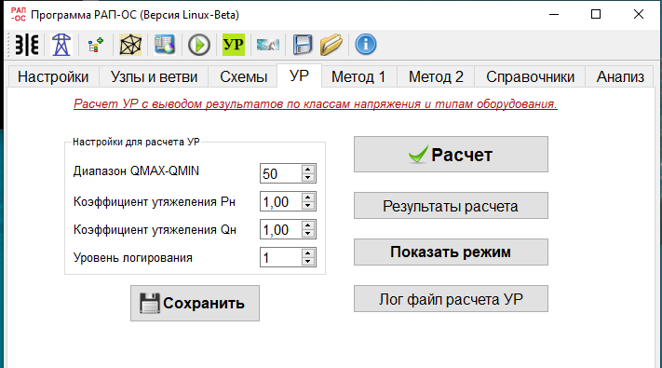

Подробные результаты расчета можно посмотреть нажав кнопку «Показать режим». В таблице выводится полная информация о потокораспределении по каждому узлу. Для облегчения навигации по связям узлов предусмотрен переход на смежные узлы по нажатию ЛКМ на номер или название нужного узла (окрашены в синий цвет).
Целесообразно просмотреть напряжения в узлах – если нет красных (слишком высокое напряжение) или зеленых (слишком низкое), значит все нормально и данный режим может быть записан для облегчения проведения последующих расчетов или для сравнения проведенных режимов.

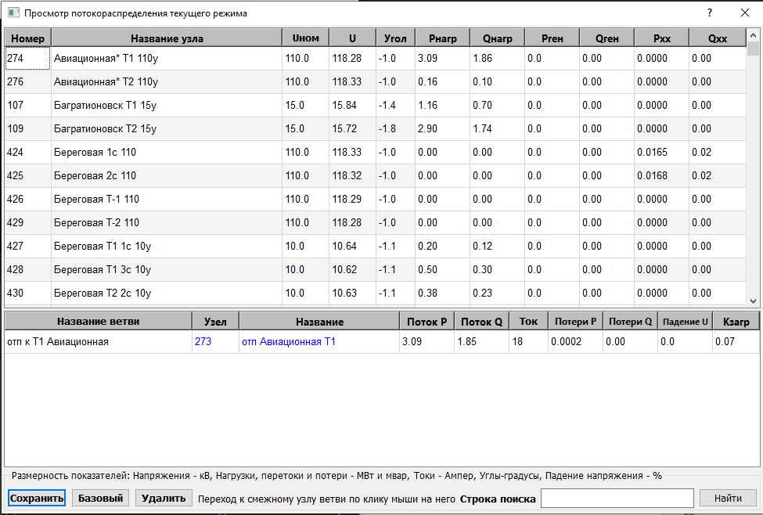

Для записи режимов нажимают кнопку «Сохранить» – появляется окно меню сохранения режимов. Все режимы сохраняются в папке regim и могут быть использованы для дальнейшего анализа. Режим также можно сохранить в качестве базового. При этом в информацию об узлах будут записаны расчетные значения напряжения, нагрузок и генераций. Это может понадобиться в случае, если режим имеет плохую сходимость или для расчета методом максимальных нагрузок.

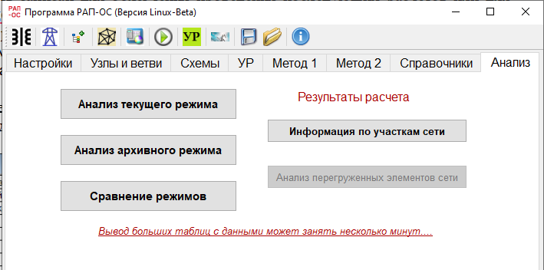

Для сравнения режимов предназначен соответствующий пункт меню «Сравнение режимов» в закладке «Анализ» основного меню.
В данном окне выбираются необходимые сравниваемые параметры режима и задается необходимый диапазон чувствительности, для того, чтобы список выводимых величин был оптимальным. Результаты сравнения выводятся в файлы «Результаты сравнения режимов по узлам.html» и «Результаты сравнения режимов по ветвям.html», которые хранятся в папке html.

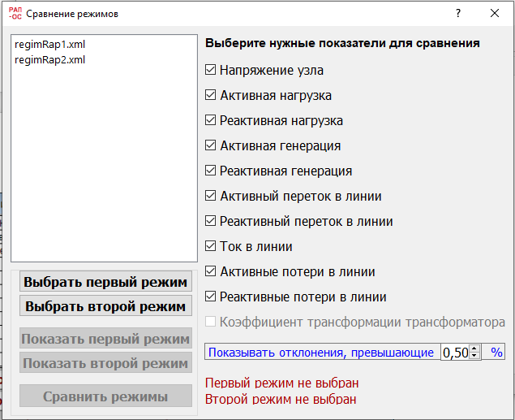

В данном окне выбираются необходимые сравниваемые параметры режима и задается необходимый диапазон чувствительности, для того, чтобы список выводимых величин был оптимальным. Примеры результатов сравнения приведены ниже.

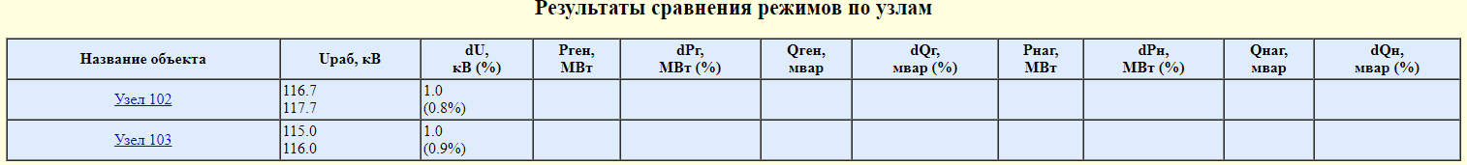
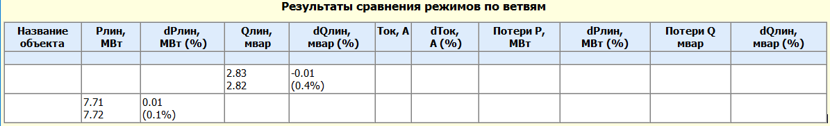

Рекомендации по проведению расчетов потерь электроэнергии

7.1 Расчет потерь электроэнергии.

При нажатии кнопки “Метод наибольших потерь” программа без промежуточных остановок производит расчет УР, затем потерь электроэнергии и выводит на экран результаты.

При использовании “Метода средних нагрузок” необходимо в возникающем меню войти в пункт “Ввод данных об энергиях” и задать в нагрузочных узлах активную и реактивную энергии в первых двух столбцах, а в генерирующих - в 3 и 4 столбцах (везде со знаком плюс по отношению к названию). Если в нагрузочном узле по активной энергии реактивная генерируется, то значения энергии вносятся в первые столбцы, но реактивной – со знаком "минус". В некоторых узлах на одних шинах могут сидеть и нагрузка и генерация, поэтому применены 4 столбца. Аналогично задаются данные и в «Узлах» при расчете УР.

При нажатии кнопки "Задать шаблон" программа вычислит значения энергий в узлах на основе нагрузок Р и Q режима, находящегося в рабочей области, и коэффициента заполнения общесистемного графика k_{з} , заданного в основном окне для общесистемного графика, и поставит эти значения в поля таблицы. Значения энергий программа рассчитывает по формулам:
$W_{P}=P⋅ k_{з}⋅T_{\text{мес}}$ ;
W_{Q =} Q ⋅k_{з} ⋅$T_{\text{мес}}$ ,
где $T_{\text{мес}}$ – число часов в месяце, для которого проводится расчет.
Основной целью использования кнопки "Задать шаблон" является контроль соответствия задаваемых значений энергии значениям Рмакс и Qмакс в узлах. Эти значения физически связаны между собой приведенными формулами. При этом k_{з} в каждом узле имеет свое значение, которого программа не знает и использует вместо него единое значение, заданное в основном окне для общесистемного графика. В этом смысле значение энергии в узле оказывается приближенным. Но если, например, выброшенное программой шаблонное значение равно 347,2 тыс. кВт∙час, а «реальное» показание счетчика, которое вы хотите вводить, равно 4754,6 тыс. кВт∙час, то здесь явно что-то не так (может случайно ввели лишнюю цифру в энергии или что-нибудь в этом духе).
Использование шаблона полезно при первом после установки программы вводе энергий. При вводе энергии за следующий месяц (поверх предыдущего) правильность порядка нового значения можно оценить, сравнивая его с предыдущим.

В последних трех столбцах таблицы результатов расчета на печать выводятся расчетные значения суммарного поступления энергии в сеть, суммарного отпуска энергии в сеть для собственных потребителей, суммарного отпуска внешним потребителям, а в самой нижней строке – энергии, генерируемой балансирующим узлом.
Все значения энергии, заданные на шинах НН и СН трансформаторов, считаются нагрузками сети ВН. Вместе с тем, эти нагрузки программа относит к номеру района, указанному для шин НН и СН. Отпуск энергии в сеть для собственных потребителей определяется как сумма нагрузок потребителей и расчетных потерь электроэнергии в сети данного напряжения данного района. Суммарное поступление в сеть представляет собой сумму отпуска энергии в сеть для собственных потребителей и ее отпуска внешним потребителям (внешним потребителем считается потребитель, активная и реактивная энергия которого заданы в столбцах «генерация» со знаком «минус» у активной энергии).

7.2 Расчет по нескольким схемам.

В окне метода нажимают кнопку «Расчет по типовым схемам», затем «Выбрать схему» и выбирают последовательно наименования файлов, в которых лежат данные о схемах и нагрузках схем расчетного периода (схемы разные, нагрузки одинаковые – максимальные месячные нагрузки для метода 1 и потребления энергии за месяц для метода 2). Для каждой схемы указывается число дней работы в расчетном периоде, в сумме равное числу дней в расчетном месяце или году. Дополнительно для каждой схемы задают коэффициент заполнения и температуру окружающего воздуха.

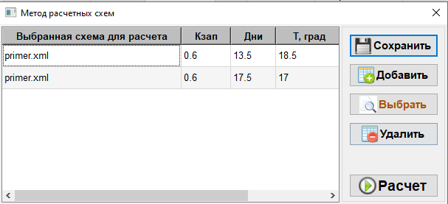

Для каждой схемы программа рассчитывает потери в предположении, что она существует в течение всего расчетного периода, а затем от каждого значения потерь берет долю, пропорциональную числу дней существования схемы в расчетном периоде. Задать для каждой схемы свои нагрузки нельзя (обычно данных об энергии, потребляемой в каждом узле в выделенный период времени и не бывает). Поэтому данный метод предполагает лишь различные схемы при одних и тех же месячных нагрузках.
Кроме возможности непосредственного расчета потерь при разных схемах, в основном окне могут быть указаны «Дополнительные потери в нерасчетных режимах», которые программа просто добавит к расчетным потерям на выходной печати.

Внимание. Открытие любого файла со схемой означает его копирование в рабочую область программы. Все корректировки совершаются в этой копии, а не в исходном файле. Поэтому после корректировки необходимо обязательно сохранить файл с внесенными изменениями. При загрузке любого нового файла программа выбрасывает предупреждение о необходимости сохранения предыдущего.
Примечание 1. До расчета потерь электроэнергии целесообразно рассчитать УР каждой схемы отдельно, чтобы быть уверенным в том, что расчет УР всех схем пройдет успешно при последовательном их переборе в алгоритме расчета потерь электроэнергии.
Примечание 2. После того, как вы набрали новые значения энергий по узлам расчетной схемы, находящейся, например, в файле zima.1, который вы вызвали в программу, имейте в виду, что набранные значения находятся в рабочей области программы и еще не перенесены в схему zima.1 в списке файлов. Чтобы они попали туда, надо «Сохранить» набранные значения под тем же или другим именем.
Если в течение расчетного периода существуют, например, три разные схемы, то для расчета необходимо выполнить следующие операции:
1) ввести значения энергий в узлах расчетной схемы за расчетный период;
2) сохранить эту схему под тремя разными названиями;
3) вызвать поочередно в рабочую область каждую из сохраненных схем (они представляют собой одинаковые копии расчетной схемы), изменить параметры каждой схемы в соответствии с их реальными значениями и затем сохранить каждый измененный вариант;
4) внести каждую схему в список типовых схем со своей продолжительностью в днях (с помощью кнопки «Выбрать»;
5) провести расчет.

7.3 Расчет потерь электроэнергии в сети при наличии реверсивных перетоков.

Расчет потерь электроэнергии в сети при наличии реверсивных перетоков по линиям связи с внешними объектами. По таким линиям энергия в одни часы расчетного периода передается внешнему объекту, а в другие часы принимается от него. В этом случае имеются два значения энергии за расчетный период. Очевидно, что ни разность, ни сумма этих значений не может быть использована для определения расчетной мощности в узле.
Реверсивность перетоков может быть приближенно учтена при расчете потерь методом расчетных суток. При этом суточный график нагрузки в узле, от которого отходит линия с реверсивным перетоком, должен иметь положительные значения в часы отпуска электроэнергии и отрицательные – в часы ее приема. Этот график создается таким образом, чтобы сумма положительных значений соответствовала энергии, отпущенной за расчетный период, а сумма отрицательных значений – принятой энергии. В этом случае предполагается, что отпущенная и принятая за расчетный период энергия равномерно распределена по суткам. На самом деле суточные графики узлов с реверсивными перетоками существенно нестабильны, однако использование такого среднесуточного графика позволяет учесть влияние реверсивных перетоков на суммарные потери электроэнергии в расчетном периоде.
Наиболее точным методом расчета потерь в таких сетях является метод оперативных расчетов, предусматривающий расчет потерь мощности в каждом часовом режиме на основе данных о нагрузках всех узлов (720 значений при 30 сутках в месяце и 744 при 31 сутках, или вдвое больше при регистрации тридцатиминутных нагрузок). Однако его не удается использовать из-за отсутствия телеизмерений во всех узлах. В узлах же с реверсивными перетоками они обычно имеются. В этом случае используют почасовые данные о нагрузках узлов с реверсивными перетоками и данные о потреблении энергии за месяц в обычных узлах. При использовании этого метода программа из общего расчетного периода выделяет группы часовых интервалов, в которых на всех линиях с реверсивными перетоками они имеют одинаковое направление, затем проводит расчет потерь энергии для каждой группы методом средних нагрузок и суммирует полученные результаты.
Если количество ветвей с реверсивными перетоками небольшое (1-3) и известны данные о величине потребленной и отпущенной энергии за отчетный период, то можно воспользоваться методом расчета реверса, реализованным в программе. Суть метода заключается в том, что программа самостоятельно формирует расчетные схемы сетей на основе предоставленной информации и проводит серию расчетов с учетом времени существования каждой расчетной схемы. Если рассмотреть простой пример, где реверс осуществляется по одной линии, то необходимо провести два расчета для каждого направления реверса, а затем просуммировать результаты с учетом продолжительности каждого периода реверса. Основной сложностью является получение данных о продолжительности каждого расчетного периода, но современные системы учета позволяют это сделать.
Для ввода исходных о реверсивных перетоках разработана форма «Учет реверса в расчетный период», представленная ниже. Она состоит из двух таблиц. В левой таблице отображаются существующие узлы с генерацией, в правой задаются данные о реверсе.
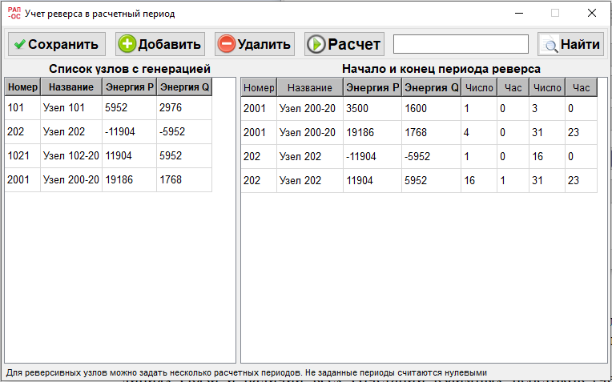

Для начала работы необходимо выбрать в левой таблице необходимый узел и нажать кнопку «Добавить». Информация об узле появится в правой таблице. Если реверсивный узел один, то можно обойтись добавлением всего двух строк. Одна будет отвечать за потребление, другая за генерацию. В каждой строке необходимо задать активную и реактивную энергию с соответствующим знаком и период работы в данном режиме.
Период работы задается с помощью календаря (число и время начала и конца периода реверса). Программа по нему сама рассчитает время работы в данном режиме. Для одного реверсивного узла можно было задавать время напрямую для каждого варианта, но когда реверсивных узлов несколько, то их необходимо разделить по временам начала и конца реверса каждого узла, чтобы провести корректный расчет. Для такого разделения используется календарь, в котором время необходимо задавать по факту наступления и конца реверса (такую информацию нужно будет брать из ОИК).
Если общее число часов работы каждого реверсивного узла меньше расчетного периода, то в оставшийся период времени задается нулевой переток. На практике изменение направления реверса продолжается некоторое время и переток колеблется около нулевых значений. Эту особенность можно учесть путем корректировки времен начала и конца периода реверса для повышения точности расчета.

Данный метод может также использоваться для учета резкопеременной нагрузки, если есть данные о ее суточном потреблении. Для этого нужно перенести эту нагрузку в графу генерации со знаком минус, тогда появится возможность ее выбора в форме «Учет реверса в расчетный период».

В случае, если часть измерений отсутствует, необходимо вместо них использовать оценочные значения, так называемые псевдозамеры.

Важно не забыть задать генерацию в исходной информации с нужным знаком, чтобы правильно учесть направление перетока.

7.4 Расчет потерь электроэнергии в сети методом прямого расчета по данным ТИ (в разработке).

Для расчета потерь используются данные ОИК о суммарном отпуске энергии в сеть и значениях межсетевых перетоков в узлах с реверсивными перетоками за каждый час расчетного периода (720 значений при 30 сутках в месяце и 744 при 31 сутках ).
Программа распределяет все почасовые значения на группы, в каждую из которых попадают режимы, в которых перетоки направлены одинаково.
Далее программа рассчитывает потери в каждом из сформированных ею режимов методом средних нагрузок в предположении его существования в течение всего месяца. При этом для внутренних узлов в каждом расчете используются месячные данные об энергиях. Суммарные потери за месяц определяются программой как сумма рассчитанных значений, каждое из которых умножено на его относительную продолжительность в месяце. Максимальное число реверсивных связей, которое допускает программа, – шесть. При большем числе связей их необходимо объединять в группы .

Примечание 1. Описанный способ расчета позволяет рассчитывать потери при использовании данных ОИК о нагрузках любых шести узлов схемы – они не обязательно могут быть реверсивными. В случае нереверсивности некоторых из нагрузок число сочетаний разных направлений перетоков (а соответственно и число файлов ti) будет меньше. Если же все шесть нагрузок нереверсивные, то все 720 (744) значения попадут в один файл – в принципе результат расчета в этом случае должен совпасть с обычным расчетом методом средних нагрузок.
Примечание 2. Имеющаяся в программе возможность задавать в каждом узле нагрузку и генерацию, к реверсивным перетокам отношения не имеет. Возможность такого задания нагрузки и генерации предусматривается во всех программах расчета УР, она используется, например, при наличии в одном и том же узле генератора и местной нагрузки. В расчете УР будет принято сальдовое значение (разность значений нагрузки и генерации). Однако, при расчете потерь электроэнергии в случае реверсивной нагрузки задание в узле как разности, так и суммы значений отпуска энергии и ее поступления в узел, не соответствует физике реального воздействия такой нагрузки на потери электроэнергии.

7.5 Учет отключений оборудования.

Учет отключений оборудования осуществляется путем расчета режима сети для различных вариантов состояния оборудования в течение расчетного месяца. Для использования этой возможности необходимо задать время отключения и включения соответствующей ветви из списка в левой части окна «Отключение оборудования в расчетный период» Выбрав необходимую ветвь нужно перенести ее в список отключаемых ветвей с помощью кнопки «Внести в список отключаемых», либо, наоборот, исключить ее из списка. Для этого курсор должен стоять на выбранной ветви. Далее задается число и время. Для каждой ветви можно задать несколько переудов отключенного состояния. После этого производится расчет кнопкой «Провести расчеты».
Существует вероятность, что при определенном сочетании отключений режим может не сойтись. В этом случае воспользуйтесь рекомендациями по расчету УР. Результаты расчета могут быть записаны в архив под соответствующей ссылкой.

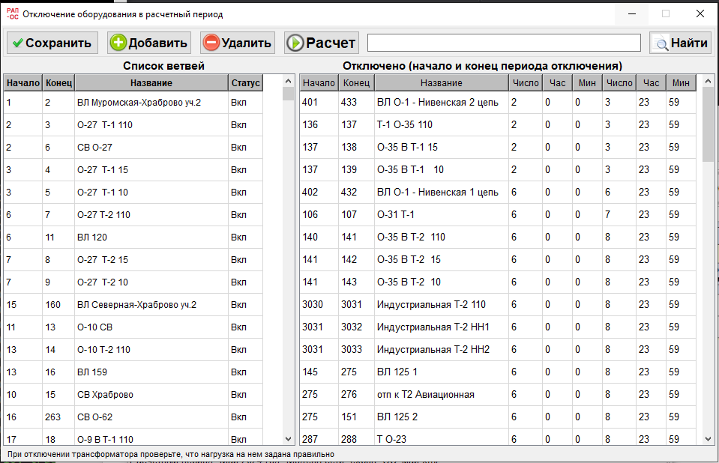

7.6 Расчет потерь без учета транзитных перетоков.

Определение транзитных перетоков дано в «Методике расчета транзитных потерь мощности и электроэнергии в электрических сетях субъектов оптового рынка электроэнергии – 2001 г.
Для расчета потерь электроэнергии без учета транзитных перетоков с помощью программы необходимо сначала определить узлы, через которые осуществляется транзит. Транзитными узлами могут быть узлы, расположенные на границах схемы и имеющие ненулевые значения в графах генерации.
Необходимые узлы выбираются из списка «Перечень узлов, которые могут быть транзитными» в левой части окна «Расчет без учета транзитных перетоков». Выбрав необходимый узел, его нужно перенести ее в правую таблицу с помощью кнопки «Добавить» с соответствующим номером. Для этого курсор должен стоять на сточке с выбранным узлом. Балансирующие узлы не должны использоваться в качестве транзитных, так как генерация в ни не может быть обнулена. Опорные узлы также нежелательно задавать транзитными, реактивная генерация в них тоже не обнуляется.

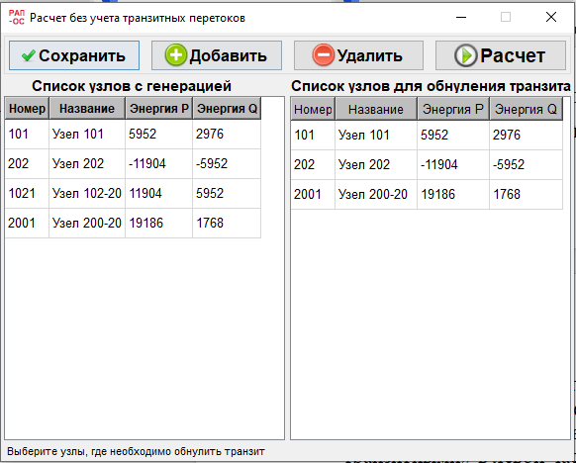

После этого производится расчет кнопкой «Выполнить расчет потерь без учета транзитных перетоков». Программа обнулит транзитные перетоки во всех узлах и произведет расчет. Результаты расчета могут быть записаны в архив под соответствующей ссылкой.

7.7 Расчет потерь в изоляции кабельных линий.

Расчет потерь в изоляции кабельных линий позволяет определить потери на основе методики, изложенной в приказе 21-326. В таблице 10 методики приведены удельные потери электроэнергии в изоляции кабелей. На основании данных о длинах и марках кабелей программа рассчитывает потери в них для указанного расчетного периода.

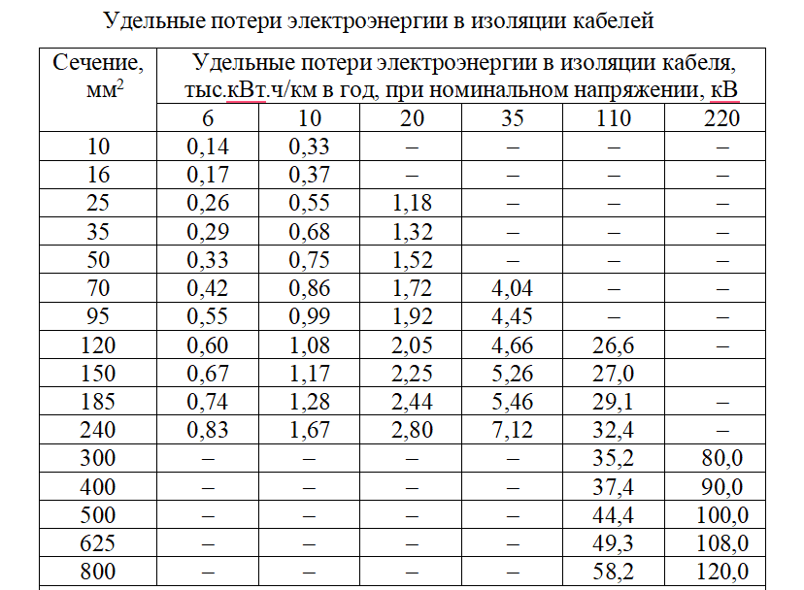

Данные потери не участвуют в расчете режима для определения потерь, а только добавляются к расчетным потерям в итоговой форме.
При расчете потерь энергии с учетом потерь в изоляции КЛ производится отдельный расчет, который хранится в папке html под названием «Расчет потерь электроэнергии в изоляции кабельных линий.html». Там вы можете посмотреть подробности расчета.

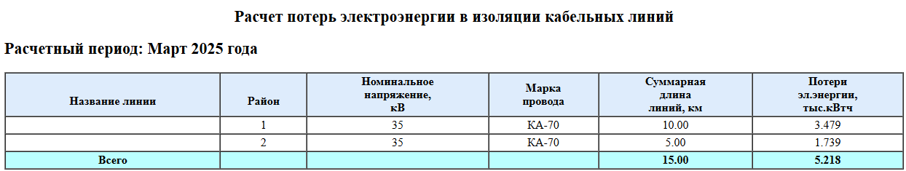

7.8 Расчет потерь на корону.

Расчет потерь на корону позволяет определить потери в линиях 110 кВ и выше на основе методики, изложенной в приказе 21-326.
Потери электроэнергии на корону определяются на основе данных об удельных потерях мощности, приведенных в таблице 4, и о продолжительностях видов погоды в течение расчетного периода. При этом к периодам хорошей погоды (для целей расчета потерь на корону) относят погоду с влажностью менее 100 % и гололед; к периодам влажной погоды – дождь, мокрый снег, туман.
Таблица 4
Удельные потери мощности на корону

Напряжение ВЛ, тип опоры, число и сечение проводов в фазе | Суммарное сечение проводов в фазе, мм² | Удельные потери мощности на корону, кВт/км,  при видах погоды
Напряжение ВЛ, тип опоры, число и сечение проводов в фазе | Суммарное сечение проводов в фазе, мм² | хорошая | сухой снег | влажная | изморозь
750-5х240 | 1200 | 3,9 | 15,5 | 55,0 | 115,0
750-4х600 | 2400 | 4,6 | 17,5 | 65,0 | 130,0
500-3х400 | 1200 | 2,4 | 9,1 | 30,2 | 79,2
500-8х300 | 2400 | 0,1 | 0,5 | 1,5 | 4,5
330-2х400 | 800 | 0,8 | 3,3 | 11,0 | 33,5
220ст-1х300 | 300 | 0,3 | 1,5 | 5,4 | 16,5
220ст/2-1х300 | 300 | 0,3 | 1,4 | 5,0 | 15,4
220жб-1х300 | 300 | 0,4 | 2,0 | 8,1 | 24,5
220жб/2-1х300 | 300 | 0,4 | 1,8 | 6,7 | 20,5
220-3х500 | 1500 | 0,02 | 0,05 | 0,27 | 0,98
154-1х185 | 185 | 0,12 | 0,35 | 1,20 | 4,20
154/2-1х185 | 185 | 0,09 | 0,26 | 0,87 | 3,06
110ст-1х120 | 120 | 0,013 | 0,04 | 0,17 | 0,69
110ст/2-1х120 | 120 | 0,008 | 0,025 | 0,13 | 0,47
110жб-1х120 | 120 | 0,018 | 0,06 | 0,30 | 1,10
110жб/2-1х120 | 120 | 0,01 | 0,035 | 0,17 | 0,61
П р и м е ч а н и я
1. Вариант 500-8х300 соответствует ВЛ 500 кВ, построенной в габаритах 1150 кВ, вариант 220-3х500 – ВЛ 220 кВ, построенной в габаритах 500 кВ.
2. Варианты 220/2-1х300, 154/2-1х185 и 110/2-1х120 соответствуют двухцепным ВЛ. Потери во всех случаях приведены в расчете на одну цепь.
3. Индексы «ст» и «жб» обозначают стальные и железобетонные опоры.
4. Для линий на деревянных опорах применяют данные, приведенные в таблице для линий на стальных опорах.

При отсутствии данных о продолжительностях видов погоды в течение расчетного периода потери электроэнергии на корону определяются по таблице 5 в зависимости от региона расположения линии. Распределение субъектов Российской Федерации по регионам приведено в таблице 6.
Таблица 5
Удельные годовые потери электроэнергии на корону

Напряжение ВЛ, кВ, число и сечение проводов в фазе | Удельные потери электроэнергии на корону, тыс.кВт.ч/км в год, в регионе
Напряжение ВЛ, кВ, число и сечение проводов в фазе | 1 | 2 | 3 | 4 | 5 | 6 | 7
750-5х240 | 193,3 | 176,6 | 163,8 | 144,6 | 130,6 | 115,1 | 153,6
750-4х600 | 222,5 | 203,9 | 189,8 | 167,2 | 151,0 | 133,2 | 177,3
500-3х400 | 130,3 | 116,8 | 106,0 | 93,2 | 84,2 | 74,2 | 103,4
500-8х300 | 6,6 | 5,8 | 5,2 | 4,6 | 4,1 | 3,5 | 5,1
330-2х400 | 50,1 | 44,3 | 39,9 | 35,2 | 32,1 | 27,5 | 39,8
220ст-1х300 | 19,4 | 16,8 | 14,8 | 13,3 | 12,2 | 10,4 | 15,3
220ст/2-1х300 | 18,0 | 15,6 | 13,8 | 12,4 | 11,8 | 9,7 | 14,3
220жб-1х300 | 28,1 | 24,4 | 21,5 | 19,3 | 17,7 | 15,1 | 22,2
220жб/2-1х300 | 24,0 | 20,7 | 18,3 | 16,5 | 15,1 | 12,9 | 19,0
220-3х500 | 1,3 | 1,1 | 1,0 | 0,9 | 0,8 | 0,7 | 1,0
154-1х185 | 7,2 | 6,3 | 5,5 | 4,9 | 4,6 | 3,9 | 5,7
154/2-1х185 | 5,2 | 4,6 | 4,0 | 3,6 | 3,4 | 2,9 | 4,2
110ст-1х120 | 1,07 | 0,92 | 0,80 | 0,72 | 0,66 | 0,55 | 0,85
110ст/2-1х120 | 0,71 | 0,61 | 0,54 | 0,48 | 0,44 | 0,37 | 0,57
110жб-1х120 | 1,71 | 1,46 | 1,28 | 1,15 | 1,06 | 0,88 | 1,36
110жб/2-1х120 | 0,93 | 0,8 | 0,7 | 0,63 | 0,57 | 0,48 | 0,74
При расчете потерь электроэнергии на корону на линиях с сечениями, отличающимися от приведенных в таблицах 4 и 5, значения таблиц 4 и 5, умножаются на отношение Fт/Fф , где Fт – суммарное сечение проводов фазы, приведенное в таблицах 4 и 5; Fф – фактическое сечение проводов линии.
Таблица 6
Распределение субъектов Российской Федерации по регионам

№ региона | Территориальные образования, входящие в регион
1 | Республика Саха (Якутия), Хабаровский край  Области: Камчатская, Магаданская, Сахалинская.
2 | Республики: Карелия, Коми  Области: Архангельская, Калининградская, Мурманская
3 | Области: Вологодская, Ленинградская, Новгородская, Псковская
4 | Республики: Марий Эл, Мордовия, Татарстан, Удмуртская, Чувашская  Области: Белгородская, Брянская, Владимирская, Воронежская, Ивановская, Калужская, Кировская, Костромская, Курская, Липецкая, Московская, Нижегородская, Орловская, Пензенская, Пермская, Рязанская, Самарская, Саратовская, Смоленская, Тамбовская, Тверская, Тульская, Ульяновская, Ярославская
5 | Республики: Дагестан, Ингушетия, Кабардино-Балкария, Карачаево-Черкесская, Калмыкия, Северная Осетия-Алания, Чеченская  Края: Краснодарский, Ставропольский  Области: Астраханская, Волгоградская, Ростовская
6 | Республика Башкортостан  Области: Курганская, Оренбургская, Челябинская
7 | Республики: Бурятия, Хакасия, Алтай  Края: Алтайский, Красноярский, Приморский  Области: Амурская, Иркутская, Кемеровская, Новосибирская, Омская, Свердловская, Томская, Тюменская, Читинская

Влияние рабочего напряжения линии на потери на корону учитывается умножением данных, приведенных в таблицах 4 и 5, на коэффициент, определяемый по формуле: K_{U кор}= 6,88 U²_{отн} – 5,88 U_{отн}, где U_{отн -} отношение рабочего напряжения линии к его номинальному значению.

При нажатии на кнопку «Расчет потерь на корону» в методе СН появляется форма для ввода необходимых данных. При активации галочки «Распределение потерь» внизу таблицы появляются поля ввода для залания распределения потерь на корону по месяцам. В сумме это распределение должно составлять 100%.

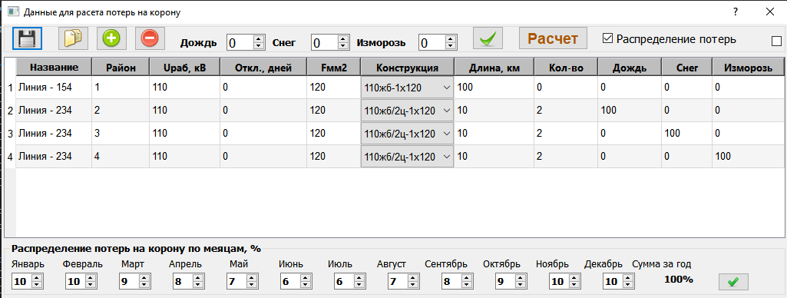

Расчет производится по отдельному алгоритму, не связанному с остальными расчетами. Результаты расчета попадут в сводную таблицу потерь при любом методе расчета нагрузочных потерь, если в поле «Учесть при расчете потерь?», расположенном внизу окна данных для расчета потерь на корону, поставлена галочка.
Для каждой линии задается номер района, в котором она находится (для разнесения потерь в линиях по районам), название линии, а также исходные данные, характеризующие ее параметры:
– число дней ее отключенного состояния в расчетном периоде (оно может быть дробным);
– рабочее напряжение линии (задается в виде числа, например, 232 кВ);
– суммарное сечение проводов в фазе (задается в виде числа – для линий с нерасщепленной фазой равного сечению провода, для линий с расщепленной фазой равного суммарному сечению всех проводов в фазе – например, при трех проводах в фазе по 400 мм² задается 1200);
– информация о количестве проводов и их расположении на опоре выбирается из списка, возникающего при нажатии курсора на стрелочке в поле «Конструкция». Для линий 110–220 кВ расположение проводов на опоре характеризуется конструкцией опоры (железобетонная, стальная, 1 или 2–цепная); для линий 330 – 750 кВ – числом проводов в фазе.
– длины линий указываются по цепям, поэтому двухцепная линия – это одна линия, но удвоенной длины. Каждую линию рекомендуется задавать отдельно. Вместе с тем, предусмотрена и возможность задания в одной строке группы линий (при одинаковых сечениях проводов и погодных условиях). В этом случае указывают число линий, для которых приводятся суммарные данные.

Предусмотрены возможности расчета потерь на корону при наличии и при отсутствии данных о продолжительностях трех видов погоды в расчетном периоде (влажная погода, сухой снег, изморозь). При известных продолжительностях они задаются в процентах расчетного периода. Продолжительность хорошей погоды определяется программой как разность между 100% и суммой заданных продолжительностей трех видов погоды.
При отсутствии данных о продолжительностях видов погоды необходимо указать нулевые значения во всех трех позициях. В этом случае программа использует годовые значения потерь электроэнергии на корону, введенные в программу разработчиками при ее адаптации к погодным условиям региона.
При использовании первого метода различие погодных условий в разных месяцах задается самим расчетчиком – очевидно, что в августе он не укажет изморози. При использовании же второго метода программе необходимо указать как разносить годовые потери по месяцам. Для этого необходимо нажать кнопку «Распределение по месяцам» и задать процентное распределение годовых потерь по месяцам. Эти значения вносятся самим расчетчиком на основе экспертных данных. Программа не даст выйти из окна, если сумма процентов не равна 100.
Примечание. Если при использовании второго метода программа не рассчитывает потери на корону (как вам кажется), загляните в таблицу «Распределение по месяцам» – там установлена нулевая доля для этого месяца.

Обычно виды погоды одинаковы для всех (или большинства) линий. Для того чтобы не набирать одинаковые цифры в каждой строке, можно указать их один раз в трех нижних полях окна и нажать кнопку «Применить для всех линий». Исправления для линий с другими данными производят непосредственно в таблице.

Задание нулевых значений продолжительности во всех трех видах погоды не считается программой 100% хорошей погоды, а рассматривается как отсутствие информации о продолжительностях видов погоды. Если же действительно все 100% времени была хорошая погода (например, в августе в Астрахани), задайте 0,1% влажной погоды – это практически не исказит результат, так как будет считаться 99,9% хорошей погоды.
При расчете потерь энергии с учетом потерь на корону производится отдельный расчет, который хранится в папке html под названием «Расчет потерь электроэнергии на корону.html». Там вы можете посмотреть подробности расчета.

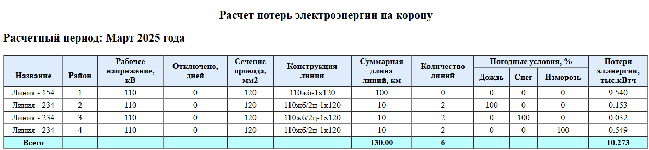

7.9 Расчет токов короткого замыкания (ТКЗ).

Коротким замыканием называется всякое, не предусмотренное нормальными условиями работы замыкание между фазами, а в сетях с заземленной нейтралью также замыкания одной или нескольких фаз на землю или нулевой провод.
Расчет токов короткого замыкания производят для решения следующих основных задач:
- выявления условий работы потребителей в аварийных режимах;
- выбора аппаратов электроустановок и проверки проводников по условиям их работы при коротких замыканиях;
- проектирования и настройки релейных защит;
- анализа аварий в электроустановках.

Программа рассчитывает трехфазные установившиеся ТКЗ без учета переходных процессов методом Такахаши. Для каждого узла рассчитыается величина снижения напряжения при изменении активной нагрузки на калиброванную величину. По этому изменению рассчитывается максимальный ток, который теоретически приводит к снижению напряжения до нуля. Для узлов с напряжением выше 35 кВ и выше вводится поправочный коэффициент, учитывающий регулировочный коэффициент возбуждения синхронных машин (генераторов станций). Трехфазное КЗ является базой для определения ориентировочных значений двухфазного КЗ (0,67 от трехфазного) и однофазного КЗ (0, 33 от трехфазного). При однофазных КЗ с нулевым проводом нужны уточняющие расчеты с использованием параметров нулевого провода.
Пример вывода результатов расчета ТКЗ приведен ниже.

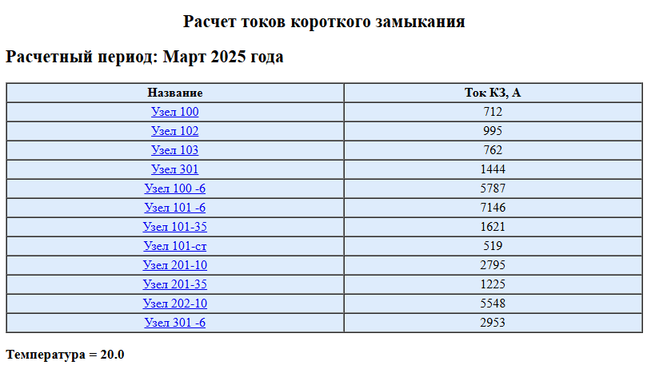

Ввод данных для уточнения баланса электроэнергии

Уточнение баланса электроэнергии осуществляется пользователем программы с помощью специальной формы, в которой представлен список всех ветвей сети.

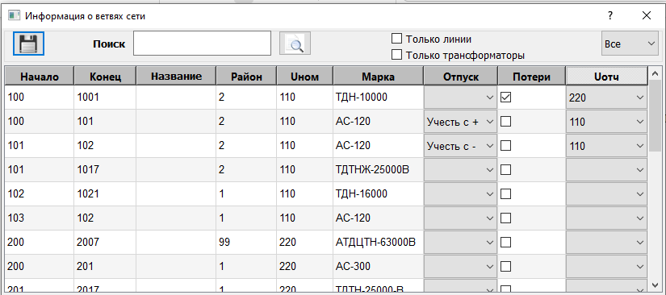

В колонке «Отпуск» задается необходимость дополнительного учета энергии, пропущенной по данному элементу сети, в отпуске по нужному классу напряжения. Нужный класс напряжения задается в колонку «Uотч». В этой колонке можно задать три класса отчетного напряжения 110, 150 и 220 кВ. Если класс напряжения не задан, то, остальные признаки выбора не учитываются.
Программа учитывает направление перетока от начала к концу ветви, поэтому добавлена возможность учета направления перетока со знаком «-» или «+». В данном примере переток по трансформаторной ветви 100-101 будет прибавлен к общему отпуску в сеть 110 кВ, а из отпуска в сеть 110 кВ будет вычтен переток по ветви 101-102.
В колонке «Потери» можно учесть потери по выбранной ветви в заданном классе напряжения. Допускается одновременное задание информации в колонках «Отпуск» и «Потери».

Хочется отметить, что данный алгоритм целиком основан на действиях пользователя, т.к. в данном случае контролировать полученный результат невозможно.

Архив результатов расчетов потерь

Запись в архив результатов последнего расчета осуществляется нажатием клавиши «Запись в архив потерь энергии» на основном окне. Если в архиве уже имеется информация по данному месяцу для данного вида расчета – программа выдаст предупреждение о необходимости записи новых данных вместо имеющихся. Результаты записываются в архив в том виде, как они выводятся на печать.
Архив позволяет также вывести результаты расчета для любого из ранее рассчитанных месяцев и суммарные потери за любое количество месяцев. Для этого нажимают клавишу «Просмотр архива потерь» в основном окне (закладка «Результаты»). При этом возникает окно с информацией о том, каким методом и за какой месяц рассчитаны потери. Архив для каждого метода организован отдельно - вход в нужный раздел архива осуществляется выбором соответствующей строки, так что можете считать разными методами и все запоминать на всякий случай. Всего в архив можно записать до 7 видов расчета.
Для просмотра необходимо сначала выбрать нужный расчетный метод, после этого в полях «Архив за период:» появятся возможные варианты просмотра архива в зависимости от наличия в нем требуемой информации.

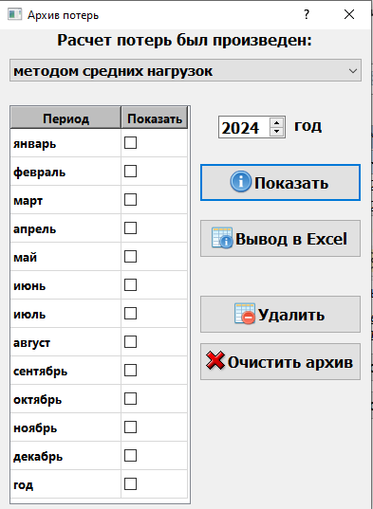

Галочками выбирают необходимые для вывода месяцы. Выбрать можно только те месяцы, которые присутствуют в архиве (выделены жирным шрифтом). Можно вывести «Потери энергии» или сделать «Вывод в Excel» за указанный период или удалить ненужные данные из архива. Также можно удалить все данные из архива за выбранный год с помощью кнопки «Очистить архив», если вы сохранили эти данные в папке arxives.

При нажатии кнопки «Вывод в Excel» выводится информация о потерях в формате xlsx в файл «Архив потерь РЭС Пример.xlsx». Название файла соответствует названию объекта для которого производится расчет.
В этом файле находятся три вкладки с разными вариантами отчетов - «Сокращенная форма», «Полная форма» и «Форма для отчетов». В форме для отчетов выводятся только потери энергии. В сокращенной форме кроме потерь электроэнергии приводятся данные о процентах потерь, в полной форме к ним добавляются погрешности расчетов.

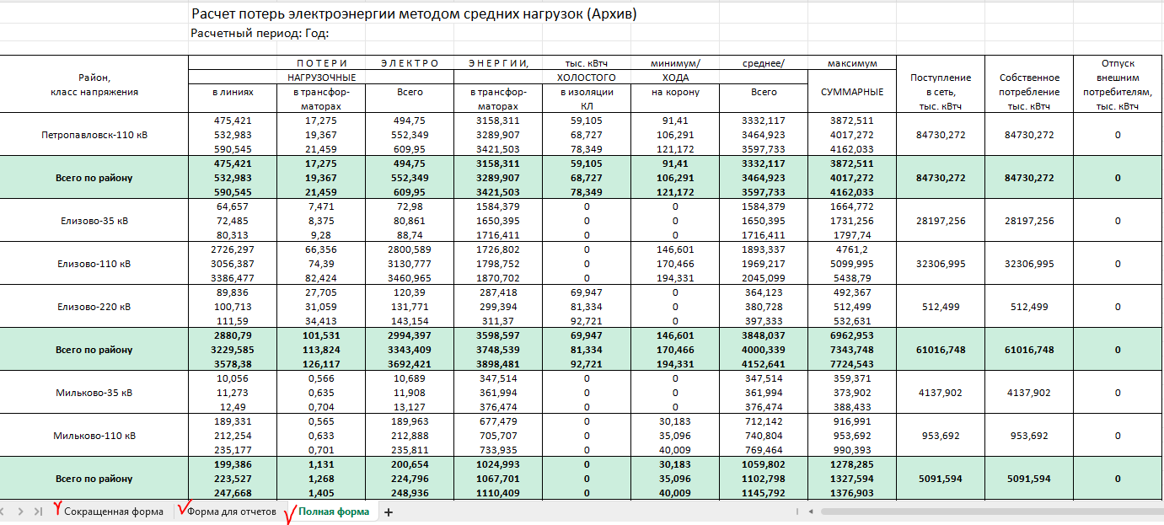

Сам текущий архив рекомендуется периодически сохранять в папке arxives, если он имеет большой размер и процесс чтения архива занимает продолжительное время. Его можно в любой момент загрузить для просмотра информации. Поэтому для текущей работы храните архив за последние два года, а более ранние данные сохраняйте в хранилище.

Контрольные примеры расчета потерь электроэнергии

В перечне файлов, который открывается при входе в окно «Загрузить новые данные», находится контрольный пример (файл PRIMER-**.xml). Схема сети примера представлена ниже на рисунке. Сеть разбита на три района: Район 1, Район 2 и Чужие сети (Район 99). В меню «Справочники» в пункте «Названия районов» поставьте галочки в полях всех трех районов.
Общая информация для контрольного примера по замкнутой сети.
Расчетный месяц – декабрь 2023 г. (Д=31 день), тангенс «фи» = 0,7, k_{з} = 0,8, относительное потребление выходного дня = 0,8, дополнительные потери в нерасчетных режимах = 0; 0; 0, среднемесячная температура –10⁰ С. В закладке «Расчет режима»: максимальный небаланс 0,2, максимальное количество итераций 15, задание опорных узлов при 500 МВт, добавление опорных узлов – нет, игнорировать результаты предыдущего расчета – нет. В окне расчета потерь на корону поле «Учесть при расчете потерь» оставляют без галочки (корона не учитывается). В «Графиках нагрузки» (в «Справочниках») первый график задан значениями 0,6; 0,8; 1,0 (по 8 ступеней), что соответствует k_{з} = 0,8. В методах 2 и 3 не забудьте создать шаблон, причем в методе 3 поставьте в каждом узле все 4 графика (активный, реактивный, на поступлении и на генерации ) №1. Напряжение балансирующего узла (№ 2001) – 21,5 кВ.

Результаты расчета этой схемы при неизменном напряжении в балансирующем узле приведены в табл. 1.

Таблица 1. Результаты расчетов при одинаковом напряжении в балансирующем узле
Метод | Напряжение в балансирующем узле, кВ | Нагрузочные потери | Потери  холостого хода | Суммарные потери
1 | 21,50 | 459+248=707 | 161 | 868
2 | 21,50 | 373+209=582 | 181 | 763
3 (эталон) | 21,50 | 404+223=627 | 179 | 807

Примечание. В таблице приведены значения, выводимые программой на печать при расчете данного контрольного примера. Отличие суммарных потерь от суммы нагрузочных потерь и потерь холостого хода объясняется округлением

Соотношение потерь в табл.1 объясняется следующими причинами. Средние нагрузки меньше максимальных в 1,0/0,8 = 1,25 раза. Потери напряжения в ветвях при таких нагрузках снижаются, напряжения в узлах повышаются. Соответственно, по сравнению с режимом максимальных нагрузок уменьшились нагрузочные потери и увеличились потери холостого хода. Метод 3 является эталонным, так как учитывает реальные режимы напряжения на каждой из трех ступеней графика нагрузки. Он дал результаты, находящиеся между результатами методов 1 и 2.

Еще одним аспектом, который нельзя игнорировать, является задание реальных напряжений в балансирующем узле на различных ступенях графика, так как обычно оно изменяется в течение суток. Если фактическое напряжение не вводят на каждой ступени графика, а используют единое значение для всех ступеней, то целесообразно, по крайней мере, вычислить его эквивалентную величину.

Соотношение результатов расчетов с различными напряжениями в балансирующем узле приведено в табл. 2.
Таблица 2. Результаты расчетов при эквивалентных напряжениях
в балансирующем узле
Метод | Напряжение в балансирующем узле, кВ | Нагрузочные потери | Потери  холостого хода | Суммарные потери
1 | 21,50 | 460+248=708 | 161 | 869
2 | 20,46 | 443+245=688 | 157 | 845
3 | 20,88 | 455+248=703 | 164 | 868
3 (эталон) | 20,0; 20,5; 21,5 | 439+240=679 | 160 | 839

Основная проблема метода средних нагрузок. Для правильного расчета данным методом необходимо создать схему среднего режима, правильно задать среднее напряжение в балансирующем узле и средние коэффициенты трансформации в узлах связи сетей различных напряжений. Если схема максимального режима является реальной, то среднего – расчетной, так как в реальности такой схемы не существует.
Характеристика методов 1 и 2 с позиций достоверности результатов расчетов:
– в методе наибольших потерь рабочая схема сети достоверна, нагрузки же в узлах, полученные по результатам контрольных замеров и подвергающиеся затем балансировке, не всегда характеризуют действительно максимальный режим;
– в методе средних потерь средние нагрузки в узлах достоверны (определены по счетчикам), а «средняя» схема сети, «среднее» напряжение в балансирующем узле и «средние» коэффициенты трансформации определяются расчетчиком.
Расчет потерь методом средних нагрузок на основе схемы максимального режима с тем же напряжением в балансирующем узле приведет к заниженным результатам по нагрузочным потерям и завышенным по потерям холостого хода (из-за завышенных напряжений).
Схема контрольного примера
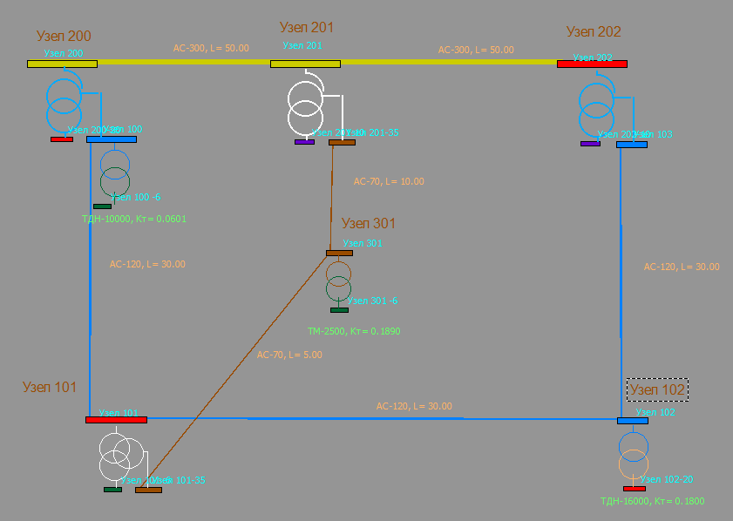

Оглавление
1. Назначение и основные функции программы. 1
2. Методы расчета нагрузочных потерь электроэнергии. 2
2.1 Основные расчетные методы 2
2.2 Дополнительные возможности программы по уточнению расчетов 4
2.3 Вывод результатов расчетов потерь электроэнергии в html формат. 6
3. Настройка программы, справочники, работа с базой данных. 8
3.1 Условия обеспечения работоспособности программы. 8
3.2 Работа со справочниками 9
3.3 Работа с базой данных 13
3.4 Установка новой редакции программы 16
4. Информация для расчета потерь. 17
4.1 Общая информация для расчета 17
4.2 Информация об узлах сети. 18
4.3 Информация о ветвях сети. 20
4.4 Ввод исходных данных о схеме сети 22
5. Работа с графикой 25
5.2 Основные положения при работе с графическими объектами 25
5.2 Редактирование параметров узлов и ветвей 29
5.3 Полуавтоматическое отображение узлов и ветвей на схеме 29
5.5 Настройка графического отображения 31
6. Постановка установившегося режима сети 33
7. Рекомендации по проведению расчетов потерь электроэнергии 37
7.1 Расчет потерь электроэнергии. 37
7.2 Расчет по нескольким схемам. 38
7.3 Расчет потерь электроэнергии в сети при наличии реверсивных перетоков. 39
7.4 Расчет потерь электроэнергии в сети методом прямого расчета по данным ТИ (в разработке). 41
7.5 Учет отключений оборудования. 41
7.6 Расчет потерь без учета транзитных перетоков. 42
7.7 Расчет потерь в изоляции кабельных линий. 43
7.8 Расчет потерь на корону. 44
7.9 Расчет токов короткого замыкания (ТКЗ). 47
8. Ввод данных для уточнения баланса электроэнергии 49
9. Архив результатов расчетов потерь 50
10. Контрольные примеры расчета потерь электроэнергии 52
11. Оглавление 54

